延庆区
公共文化设施

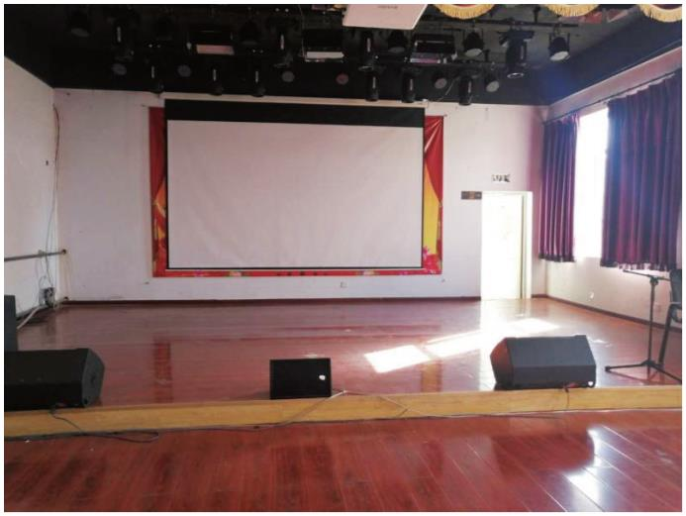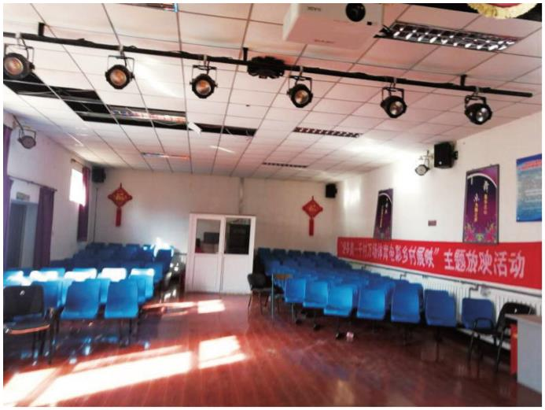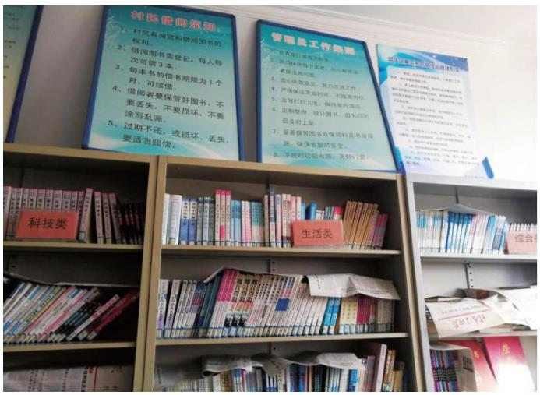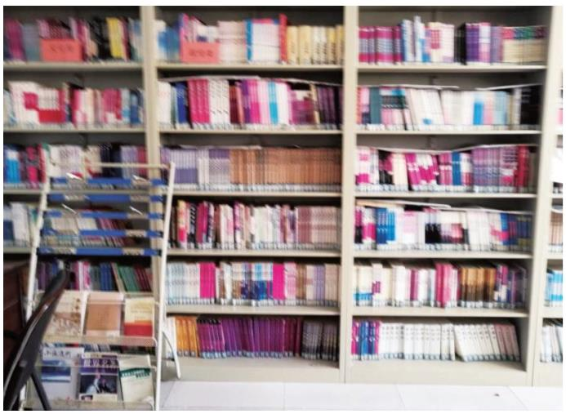延庆区优秀社区（行政村）综合文化室
郎庄村文化室
延庆镇郎庄村文化室建于 2009 年，位于郎庄村村委会，建有数字影厅、图书室、文化活动室、党员活动室、
儿童之家、健身广场等，是一处集文艺活动、体育健身、休闲娱乐、教育培训一体的综合性、多功能的文化场所。
其中，数字影厅 120 余平米，配有电影放映机、投影仪、音响、灯光舞美设备等；图书室 25 平米、藏书 1880 册，
报刊杂志 10 余种；文化活动室 25 平米，配有台球桌等娱乐器材；儿童之家 25 平米，配有儿童游戏、学习设施；
室外健身广场 300 余平米，配有跷跷板、腰背按摩器等 14 件健身器材及篮球、乒乓球场地。
郎庄村文化室坚持“推进精神文明，丰富文化生活”的服务理念，依托村内良好的硬件设施，积极组织
村民开展打锣鼓、广场舞、合唱等文体活动。成立“郎庄村威风锣鼓队”，多次组织队员参加新春庙会、花
会展演和世园会开幕倒计时 10 天庆祝活动。多次举办“村晚”、广场舞比赛、乒乓球比赛，开展垃圾分类线
上培训、健康知识科普等培训，提供内容丰富、形式多样、健康有益的教育和娱乐活动，丰富了群众的精神
文化生活，促进了村庄精神文明建设。
所属街道：延庆镇
地 址：延庆区郎庄村村委会院内
开放时间：周一至周日上午 8:30-11:00；下午 14:00-21:00
联系电话：81179858 交通到达方式：Y5 郎庄下车
407
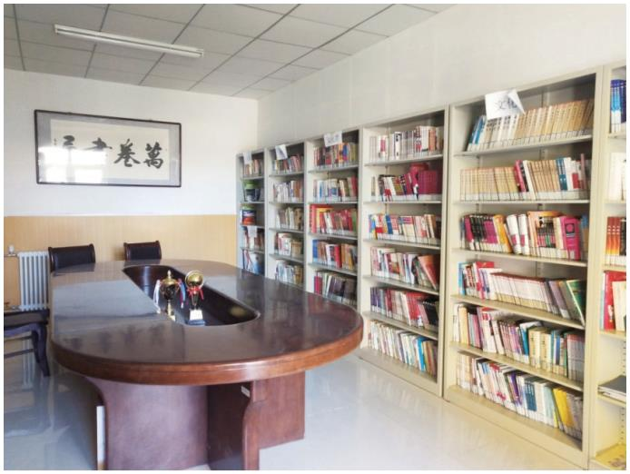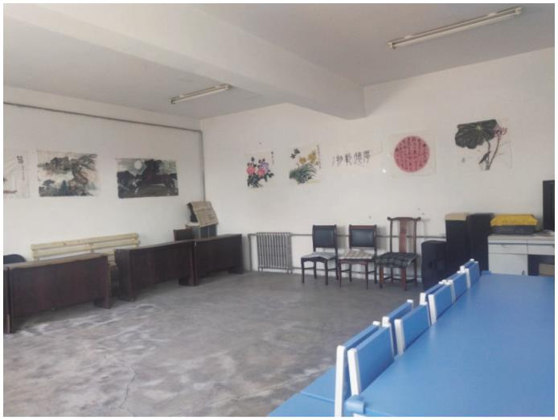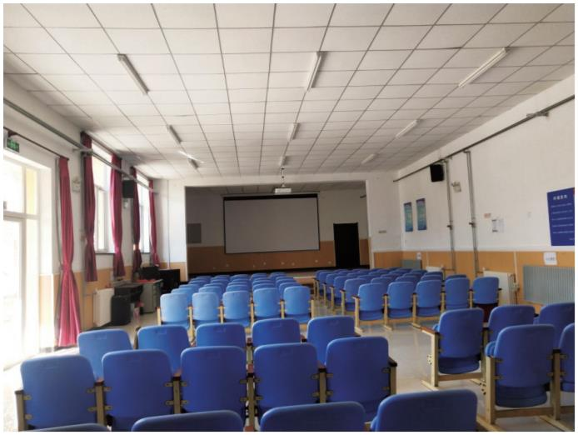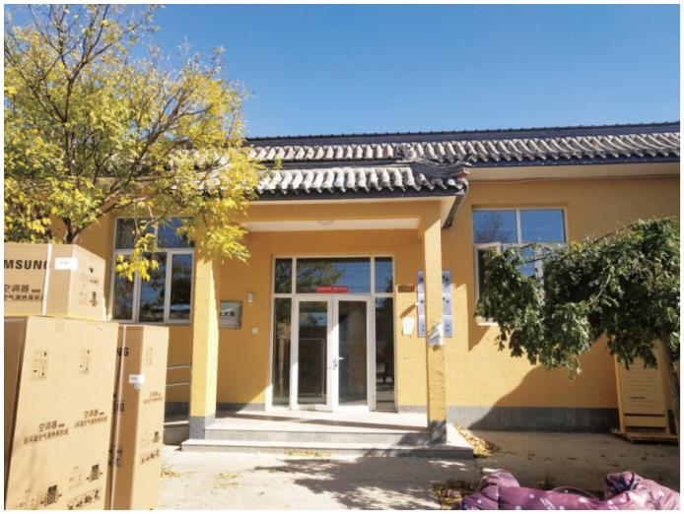基 层 公 共 文 化 设 施 宣 传 手 册（第二册）
南关村文化大院
延庆区永宁镇南关村文化大院，始建于 2007 年，由四部分组成，第一部分是室内文化娱乐部分，包括
数字影厅、图书室、信息资源共享服务室、娱乐活动室等，建筑面积共约 1300 平方米，该部分主要承办室
内的文化娱乐活动，放电影、图书阅读、、南关村春晚等。第二部分是户外广场，占地 500 平方米，主要为
老年人户外健身操提供场地；第三部分是健身器材场地，主要用于儿童娱乐，成人健身等活动；第四部分为
竞技比赛场地，建筑面积 630 平方米，有足球场、篮球场、乒乓球场，吸引大批中青年前来锻炼比赛。
四部分场地相辅相成，涵盖所有年龄段，丰富百姓文化生活，提升百姓文化素养，为南关村百姓的文化
娱乐生活提供有力保障。
所属街道：永宁镇
地 址：延庆区永宁镇南关村林甲 84 号
开放时间：周一至周日 8:00-12:00 ；14:00-18:00
联系电话：13716721966 交通到达方式：Y42
408
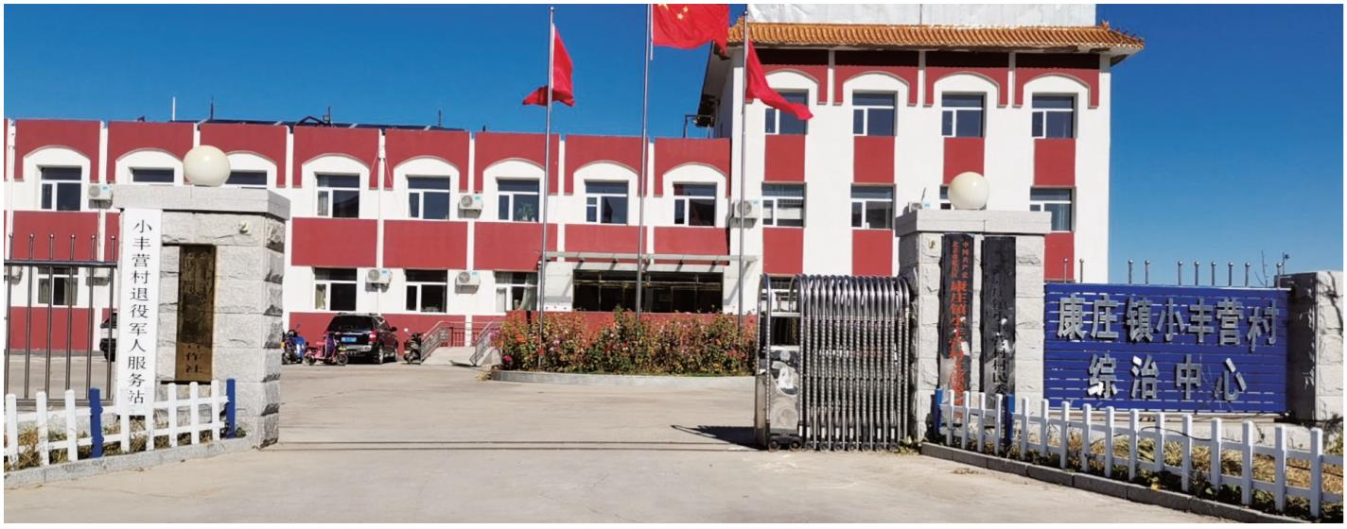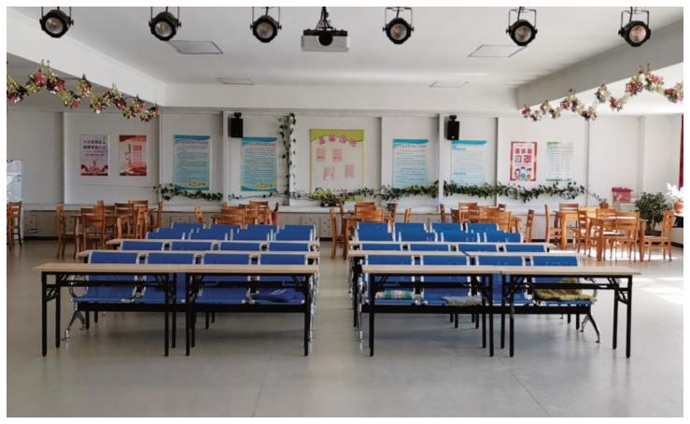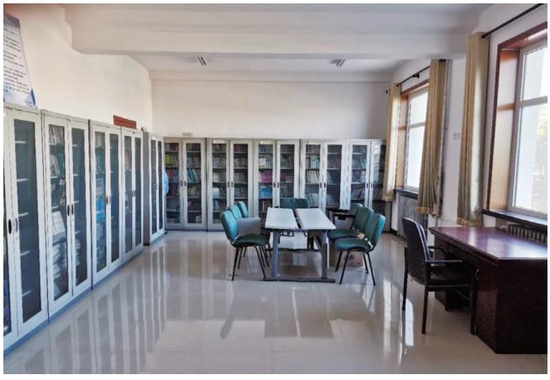延庆区优秀社区（行政村）综合文化室
小丰营村文化大院
康庄镇小丰营村文化活动室 2016 年 8 月建成并投入使用，建筑面积 400 平米。该村有 2131 人，农业
人口 1428 人，非农业人口 703 人，残疾人 178 人，建有图书室 40 平米、藏书 5000 余册，报刊杂志 20 余种、
供村民借阅，建有电影放映室及活动室 400 平米，配有电影放映机、音响等设备。乡情村史陈列室 70 多平米，
展示村庄历史文化和新农村变化，目前正在布展。室外建有文化广场 1000 平米，健身广场 200 多平米。
该村每年都举办丰富多彩的文化活动和演出，还开设了文艺中专班，开展各种培训，村里的文艺骨干还
自编自演舞蹈、歌曲、快板、三句半等节目，每次活动都能吸引 200 余名村民前来参与其中。每年为村民放
映数字电影 40 场次。文化室为组织开展贴近农村群众生产生活实际、健康有益、丰富多彩的文化活动提供了
有力保障，为丰富村民的业余文化生活起到了积极的作用。
所属街道：康庄镇
地 址：北京市延庆区康庄镇小丰营村
开放时间：周一至周日 9:00-17:00
联系电话：81187885/13436947576
交通到达方式：Y46 小丰营站下车
409
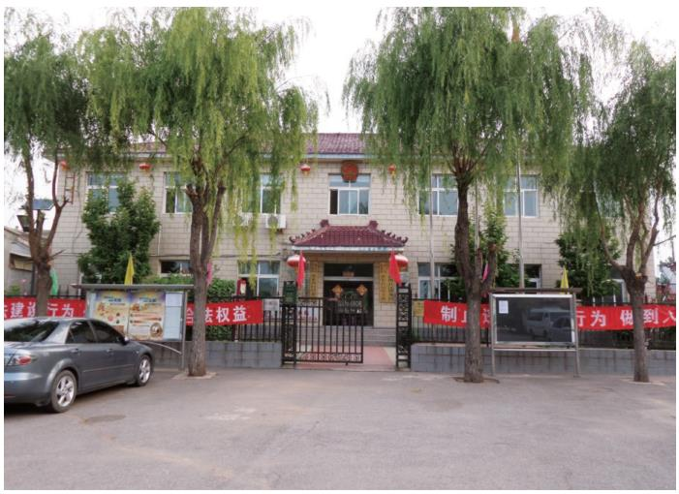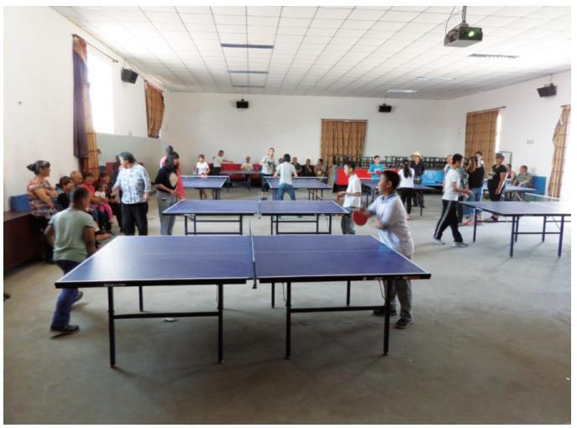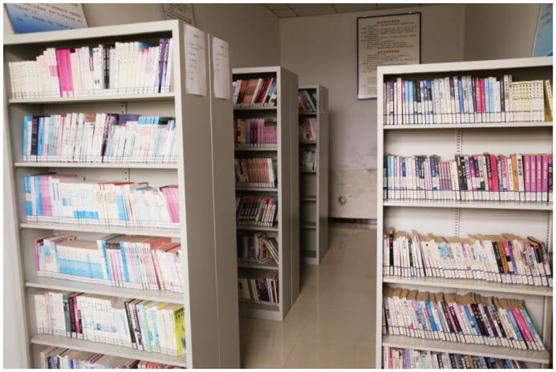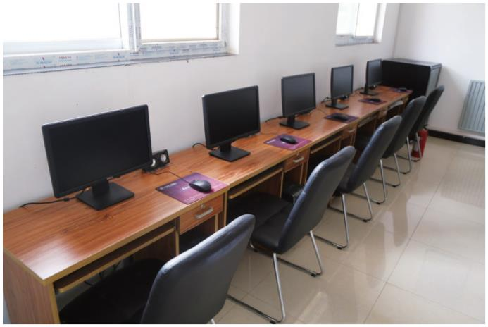基 层 公 共 文 化 设 施 宣 传 手 册（第二册）
常家营村文化活动室
旧县镇常家营村位于龙庆峡脚下 1.5 公里，毗邻妫州牡丹园园区，村域面积 3 平方公里，全村 260 户，
常住人口 670 人。村级文化体育设施齐全，文体活动室面积 360 平方米，内设图书室藏书 3300 多册、电子
阅览室 10 台电脑、多功能厅、棋牌室等娱乐场所；乒乓球活动室面积 274 平方米，10 张乒乓球台，便于村
民健身。连续举办 4 届村晚及 5 届趣味运动会。
所属街道：旧县镇
地 址：北京市延庆区旧县镇常家营村委会
开放时间：周一至周日上午 8:00-12:00 ；下午 13:00-17:00
联系电话：13716059302 交通到达方式：y26 常家营
410
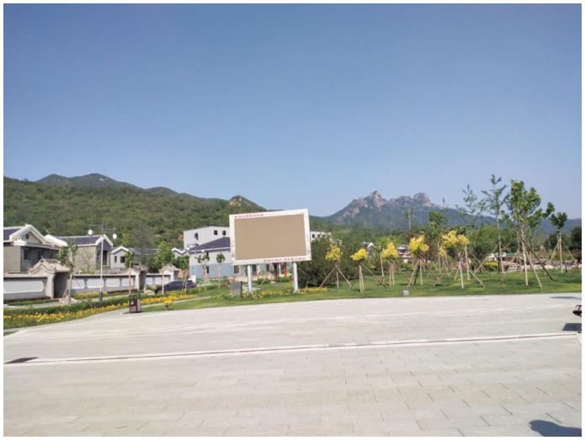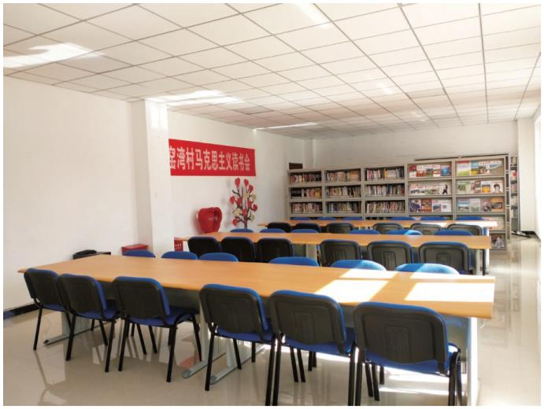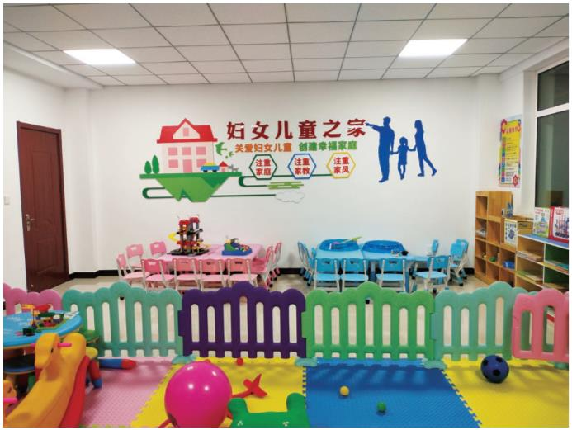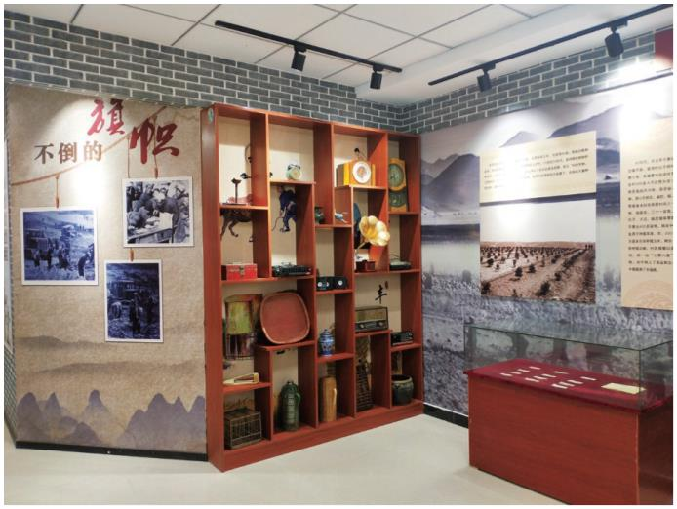延庆区优秀社区（行政村）综合文化室
窑湾村文化活动室
井庄镇窑湾村文化室建于 2018 年，位于窑湾村村委会一层，建有图书室 100 平米、藏书 2000 余册，
报刊杂志 20 余种、供村民借阅，建有电影放映室及活动室 160 多平米，配有电影放映机、音响等设备。建
有窑湾村乡情村史陈列室 100 多平米，展示村庄历史文化和新农村变化。建有儿童之家 40 多平米，配有儿
童游戏学习设施。室外建有文化广场 1000 平米，健身广场 200 多平米。
窑湾村依托良好的硬件条件，积极组织村民开展各类文化体育活动广场舞、合唱、踢毽、跳绳、抖空竹
都是村民学习项目。开办了文艺中专班，组织村民学习垃圾分类知识，冬奥知识宣传，手工编织，微景观学习等。
为大家提供学习，交流环境。成立窑湾村马克思主义读书会。组织大家学习党的理论知识，百姓宣讲活动、
红色评书专场演出等活动。
所属街道：井庄镇
地 址：延庆区井庄镇窑湾村村委会
开放时间：周一至周日 8:00-12:00；14:00-18:00
联系电话：13439846385 交通到达方式：Y16
411
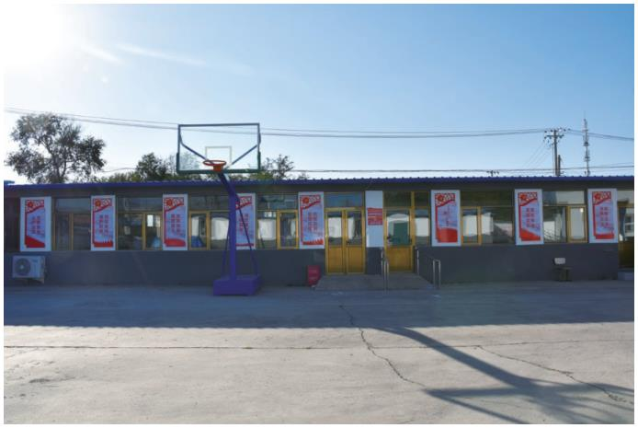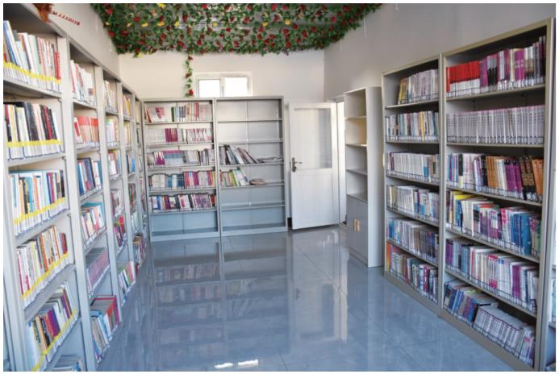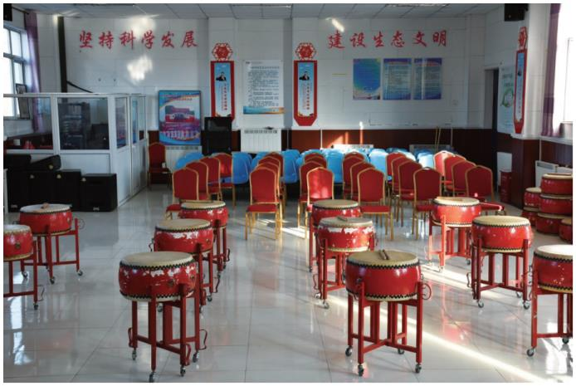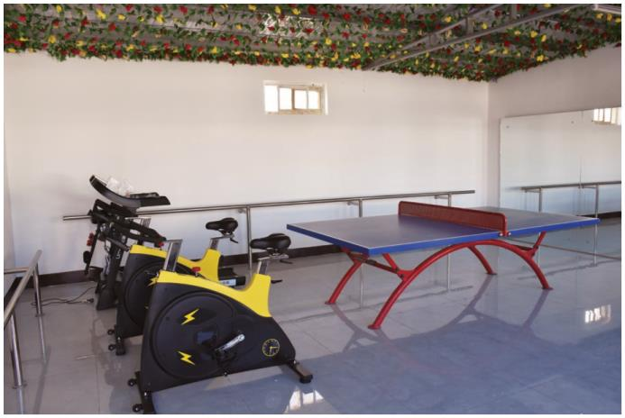基 层 公 共 文 化 设 施 宣 传 手 册（第二册）
高庙屯村文化设施
高庙屯全村总面积 5475 亩，其中村域面积 350 亩，耕地面积 1412 亩，全村 420 户，全村人口 897 人。
村内图书室建于 2004 年，面积 100 平米，藏书数量 3300 册，阅览桌椅 60 套，由宣传文化组织员服务管理，
村民全年、全天可借阅。综合文化室建于 2008 年，面积 220 平米，每年完成播放影片 40 ～ 50 场，传统节
日举办活动，其余时间利用场地组织村民学习培训技能知识讲座，学习新舞蹈等等。
文化设施内配有电影放映设备、舞台灯光音响、点歌机等文化设备，同时配有跑步机、健身单车、乒乓
球桌等健身器械。
2010 年在村宣传文化组织员的带领下，组建了“一枝花”舞蹈队，编排的舞蹈、腰鼓多次参加区、镇文
艺演出，还登上央视《焦点访谈》节目。
所属街道：大榆树镇
地 址：北京市延庆区大榆树镇高庙屯村委会
开放时间：周一至周日 9:00-12:00；14:00-17:00；18:30-20:30
联系电话：13691285357 交通到达方式：y3 路—高庙屯站
412
北京市延庆区
北京市延庆区社村级公共文化设施
东龙湾村文化室  所属街道：延庆区旧县镇  地址：延庆区旧县镇东龙湾村委会  开放时间：周一至周日上午8:00-12:00；下午13:00-17:00  联系电话：18610872834  交通达到方式：y7—东龙湾 |  | 耿家营村文化室  所属街道：延庆区旧县镇  地址：延庆区旧县镇耿家营村委会  开放时间：周一至周日上午8:00-12:00；下午13:00-17:00  联系电话：15910496458  交通达到方式：y26—耿家营
西龙湾村文化室  所属街道：延庆区旧县镇  地址： 延庆区旧县镇西龙湾村中街一巷一号  开放时间：周一至周日上午8:00-12:00；下午13:00-17:00  联系电话：13716955628  交通达到方式：y7—西龙湾 |  | 北张庄村文化室  所属街道：延庆区旧县镇  地址：延庆区旧县镇北张庄村委会  开放时间：周一至周日上午8:00-12:00；下午13:00-17:00  联系电话：15811492963  交通达到方式：y15—北张庄
团山村文化室  所属街道：延庆区旧县镇  地址： 延庆区旧县镇团山村委会  开放时间：周一至周日上午8:00-12:00；下午13:00-17:00  联系电话：15910383627  交通达到方式： y7—团山村 |  | 黄峪口村文化室  所属街道：延庆区旧县镇  地址：延庆区旧县镇黄峪口村委会  开放时间：周一至周日上午8:00-12:00；下午13:00-17:00  联系电话：15210239528  交通达到方式： y15 黄峪口
盆窑村文化室  所属街道： 延庆区旧县镇  地址： 延庆区旧县镇盆窑村委会  开放时间： 周一至周日上午8:00-12:00；下午13:00-17:00  联系电话： 13717582323  交通达到方式：y7—盆窑村 |  | 白羊峪村文化室  所属街道：延庆区旧县镇  地址： 延庆区旧县镇白羊峪村委会  开放时间：周一至周日上午8:00-12:00；下午13:00-17:00  联系电话：13911921180  交通达到方式：y15—白羊峪
东羊坊村文化室  所属街道：延庆区旧县镇  地址： 延庆区旧县镇东羊坊村委会  开放时间：周一至周日上午8:00-12:00；下午13:00-17:00  联系电话：15811199605  交通达到方式：y43—东羊坊 |  | 三里庄村文化室  所属街道：延庆区旧县镇  地址：延庆区旧县镇三里庄村村委会  开放时间：周一至周日上午8:00-12:00；下午13:00-17:00  联系电话：13683250261  交通达到方式：y7—三里庄
旧县村文化室  所属街道：延庆区旧县镇  地址： 延庆区旧县镇旧县村委会旧址  开放时间： 周一至周日上午8:00-12:00 下午13:00-17:00  联系电话： 13716998626  交通达到方式： y7、y43 旧县村  闫庄村文化室  所属街道：延庆区旧县镇  地址： 延庆区旧县镇闫庄村委会  开放时间：周一至周日上午8:00-12:00；下午13:00-17:00  联系电话：13693260739  交通达到方式：y43—闫庄村  车坊村文化室  所属街道：延庆区旧县镇  地址： 延庆区旧县镇车坊村委会  开放时间：周一至周日上午8:00-12:00；下午13:00-17:00  联系电话：13716295261  交通达到方式：y43—车坊村  米粮屯村文化室  所属街道： 延庆区旧县镇  地址： 延庆区旧县镇米粮屯村委会  开放时间：周一至周日上午8:00-12:00 下午13:00-17:00  联系电话：18311447810  交通达到方式： y43 米粮屯  古城村文化室  所属街道： 延庆区旧县镇  地址： 延庆区旧县镇古城村委会  开放时间：周一至周日上午8:00-12:00 下午13:00-17:00  联系电话：13691330633  交通达到方式： y43 古城村  常家营村文化室  所属街道： 延庆区旧县镇  地址： 延庆区旧县镇常家营村委会  开放时间：周一至周日上午8:00-12:00 下午13:00-17:00  联系电话： 13716059302  交通达到方式： y26 常家营 |  | 烧窑峪村文化室  所属街道：延庆区旧县镇  地址：延庆区旧县镇烧窑峪村委会  开放时间：周一至周日上午8:00-12:00；下午13:00-17:00  联系电话：15910331254  交通达到方式：y15—烧窑峪  白草洼村文化室  所属街道：延庆区旧县镇  地址： 延庆区旧县镇白草洼村村委会  开放时间：周一至周日上午8:00-12:00；下午13:00-17:00  联系电话：13716336572  交通达到方式：y15—白草洼  常里营村文化室  所属街道：延庆区旧县镇  地址：延庆区旧县镇常里营村委会  开放时间：周一至周日上午8:00-12:00；下午13:00-17:00  联系电话：13716816359  交通达到方式：Y26—常里营  大柏老村文化室  所属街道：延庆区旧县镇  地址：延庆区旧县镇大柏老村村委会  开放时间：周一至周日上午8:00-12:00；下午13:00-17:00  联系电话：18201398540  交通达到方式：y7—大柏老  小柏老村文化室  所属街道：延庆区旧县镇  地址：延庆区旧县镇小柏老村委会  开放时间：周一至周日上午8:00-12:00；下午13:00-17:00  联系电话：13810569728  交通达到方式：Y7—小柏老  刘斌堡村综合文化室  所属街道：刘斌堡乡  地址：延庆区刘斌堡乡刘斌堡村委会  开放时间：周一至周日9:00-17:00  联系电话：13436998193  交 通 达 到 方 式：y11、y12、y13、y14、y18、y19、y22、y27、y28、  y29、y30、y32、y34、y36、y37、y38、y39、h51刘斌堡村东、西、中站
白河堡村文化室  所属街道：延庆区旧县镇  地址： 延庆区旧县镇白河堡村委会  开放时间：周一至周日上午8:00-12:00；下午13:00-17:00  联系电话：15010030993  交通达到方式： y43—白河堡 |  | 大观头村综合文化室  所属街道： 刘斌堡乡  地址：延庆区刘斌堡乡大观头村委会  开放时间：周一至周日9:00-17:00  联系电话：13716041473  交通达到方式：y14、y18、y19、y22、y28、y29、y30、y34、y37、  y39、h51大观头村车站
413
基 层 公 共 文 化 设 施 宣 传 手 册（第二册）
 | 营盘村综合文化室  所属街道：刘斌堡乡  地址：延庆区刘斌堡乡营盘村委会  开放时间：周一至周日9:00-17:00  联系电话：13716576249  交通达到方式：y11、y12、y13、y27、y28,y32、y36、y38营盘村车站  小吉祥村综合文化室  所属街道：刘斌堡乡  地址： 延庆区刘斌堡乡小吉祥村委会  开放时间：周一至周日9:00-17:00  联系电话：13718454276  交通达到方式：y14、y18、y19、y28、y29、y30、y34、y37、y39、  h51 小吉祥村车站  上虎叫村综合文化室  所属街道：刘斌堡乡  地址：延庆区刘斌堡乡上虎叫村委会西 200 米  开放时间：周一至周日9:00-17:00  联系电话：13436947345  交通达到方式：y22上虎叫村车站  山西沟村综合文化室  所属街道：刘斌堡乡  地址：延庆区刘斌堡乡山西沟村委会  开放时间：周一至周日9:00-17:00  联系电话：15910291374  交通达到方式：y11、y12、y13，y27、y28，y32、y36、y38山西沟村车站  下虎叫村综合文化室  所属街道：刘斌堡乡  地址：延庆区刘斌堡乡下虎叫村委会南侧  开放时间：周一至周日9:00-17:00  联系电话：13552044576  交通达到方式：y22—下虎叫村车站  观西沟村综合文化室  所属街道：刘斌堡乡  地址：延庆区刘斌堡乡观西沟村委会西  开放时间：周一至周日9:00-17:00  联系电话：13683143148  交 通 达 到 方 式：y14、y18、y19、y22,y28、y29、y30、y34、y37、  y39、h51 小观头车站  山南沟村综合文化室  所属街道：刘斌堡乡  地址：延庆区刘斌堡乡山南沟村委会  开放时间：周一至周日9:00-17:00  联系电话：15910495998  交 通 达 到 方 式：y14、y18、y19、y22,y28、y29、y30、y34、y37、  y39、h51山南沟村车站  周四沟村综合文化室  所属街道：刘斌堡乡  地址：延庆区刘斌堡乡周四沟村委会院后  开放时间：周一至周日9:00-17:00  联系电话：13810826057  交通达到方式：y14、y18、y19、y28、y29、y30、y34、y37、y39、  h51 周四沟村东站，西站  山东沟村综合文化室  所属街道：刘斌堡乡  地址：延庆区刘斌堡乡山东沟村委会  开放时间：周一至周日9:00-17:00  联系电话：13264190933  交通达到方式：y11、y12、y13、y27、y28、y32、y36、y38山东沟村  车站  小观头村综合文化室  所属街道：刘斌堡乡  地址：延庆区刘斌堡乡小观头村委会东南侧  开放时间：周一至周日9:00-17:00  联系电话：13488656869  交 通 达 到 方 式：y14、y18、y19、y22,y28、y29、y30、y34、y37、  y39、h51 小观头车站 |  | 联系电话：18901199193  交通达到方式：y11、y12、y13、y14,y18、y19、y22、y27、y28、  y29、y30、y32、y34、y36、y37、y38、y39、h51狮子营车站  营东沟村文化室  所属街道：刘斌堡乡  地址：延庆区刘斌堡乡营东沟村委会  开放时间：周一至周日9:00-17:00  联系电话：13522274734  交通达到方式：y11、y12、y13y、y、27、y28y32、y36、y38、营盘  村车站  马道梁村文化室  所属街道：刘斌堡乡  地址：延庆区刘斌堡乡马道梁村委会  开放时间：周一至周日9:00-17:00  联系电话：13716561045  交通达到方式：y11、y12、y13y、y、27、y28y32、y36、y38、马道  梁村车站  格兰山水二期社区综合文化室  所属街道：延庆区儒林街道  地址：延庆区孟家庄路 61 号院 8 号楼 3 单元一层  开放时间：周一至周五9:00-17:00  联系电话：69172780  交通达到方式：Y10 路 格兰山水二期东门站  温泉馨苑社区文化室  所属街道：延庆区儒林街道  地址：延庆区温泉馨苑小区 5 号楼 3 单元 101 室  开放时间：周一至周五9:00-17:00  联系电话：69181080  交通达到方式：Y5/三里河  康安社区文化室  所属街道：儒林街道办事处  地址：延庆区康安社区16-2  开放时间：周一至周五9:00-17:00  联系电话：69188054  交通达到方式：y9路内环、y9路外环康安小区东门下车  胜芳园社区文化室  所属街道：延庆区儒林街道  地址：延庆区儒林街道东顺城街 26 号  开放时间：周一至周五上午9:00-12:00  联系电话：69175122  交通达到方式：Y9  温泉南区东里社区文化室  所属街道：儒林街道  地址：延庆区儒林街道格兰一期 6 号楼底商  开放时间：周一至周五9:00-17:00  联系电话：69175737  交通达到方式：Y10内、Y9  永安社区文化室  所属街道：儒林街道  地址：延庆区东街 4 号  开放时间：周一至周五9:00-17:00  联系电话：69177500  交通达到方式：无  悦安居社区文化室  所属街道：儒林街道  地址：延庆区儒林街道悦安居社区 4-1 文化活动室  开放时间：周一至周五9:00-17:00  联系电话：61126482  交通达到方式：Y10  格兰山水二期南区社区文化室  所属街道：儒林街道  地址：延庆区格兰山水二期南区 21 号楼 114 室  开放时间：周一至周五9:00-17:00  联系电话：69173400  交通达到方式：Y10格兰山水二期东门站、温泉西里小区站
 | 红果寺村综合文化室  所属街道：刘斌堡乡  地址：延庆区刘斌堡乡红果寺村委会后  开放时间：周一至周日9:00-17:00  联系电话：13716185812  交通达到方式：y14、y18、y19、y28、y29、y30、y34、y37、y39、  h51 红果寺村车站  姚官岭村综合文化室  所属街道：刘斌堡乡  地址：延庆区刘斌堡乡姚官岭村委会  开放时间：周一至周日9:00-17:00 |  | 儒林苑社区文化室  所属街道：儒林街道  地址：延庆区延庆镇东街 12 号儒林苑社区居委会  开放时间：周一至周五9:00-17:00  联系电话：69100372  交通达到方式：  八里店村文化室  所属街道：沈家营镇  地址：延庆区沈家营镇八里店村  开放时间：周一至周日9:00-17:00  联系电话：51052901
414
北京市延庆区
交通达到方式：7 路、15 路  临河村文化室  所属街道：沈家营镇  地址： 延庆区沈家营镇临河村  开放时间：周一至周日9:00-17:00  联系电话：61133319  交通达到方式：村南，滨海北路 Y25 临河村下车  下郝庄村文化室  所属街道：沈家营镇  地址：延庆区沈家营镇下郝庄村  开放时间：周一至周日9:00-17:00  联系电话：18701236154  交通达到方式：Y15 路、Y26 路  新合营村文化室  所属街道：沈家营镇  地址：延庆区沈家营镇新合营村  开放时间：周一至周日9:00-17:00  联系电话：18310269225  交通达到方式：公交 y41、y42、925 路 y27、y39、y24、y12、y24、  y14、y32、y29、y31、y34到新合营村站下车  西王化营村文化室  所属街道：沈家营镇  地址：延庆区沈家营镇西王化营村  开放时间：周一至周日9:00-17:00  联系电话：13436832844  交通达到方式：Y07 路、Y22 路、Y35 路到西王化营村下车  马匹营村文化室  所属街道：沈家营镇  地址：延庆区沈家营镇马匹营村  开放时间：周一至周日9:00-17:00  联系电话：15911050946  交通达到方式：Y7路到马匹营村  后吕庄村文化室  所属街道：沈家营镇  地址：北京市延庆县沈家营镇后吕庄村  开放时间：周一至周日9:00-17:00  联系电话：13701073451  交通达到方式：Y7路到后吕庄村下车  孙庄村文化室  所属街道：沈家营镇  地址：延庆区沈家营镇孙庄村  开放时间：周一至周日9:00-17:00  联系电话：13601267284  交通达到方式：Y15  曹官营村文化室  所属街道：沈家营镇  地址：延庆区沈家营镇曹官营村  开放时间：周一至周日9:00-17:00  联系电话：15810884016  交通达到方式：村南，滨海北路 Y25 曹官营村下车  冯庄村文化室  所属街道：沈家营镇  地址：延庆区沈家营镇冯庄村  开放时间：周一至周日9:00-17:00  联系电话：13671024971  交 通 达 到 方 式：925 路、y12、y14、y13、y42、y41、y19、y39、  y24、y37  连家营村文化室  所属街道：沈家营镇  地址：延庆区沈家营镇连家营村  开放时间：周一至周日9:00-17:00  联系电话：13661320859  交通达到方式：y41、y37、y29、y25到连家营村口下车  上花园村文化室  所属街道：沈家营镇  地址：延庆区沈家营镇 上花园村  开放时间：周一至周日9:00-17:00  联系电话：13520044540  交通达到方式：Y26、Y40  魏家营村文化室  所属街道：沈家营镇  地址：延庆区沈家营镇魏家营村  开放时间：周一至周日9:00-17:00  联系电话：13716670846  交通达到方式：公交 925 路、Y11 路、Y12 路等魏家营村站 |  | 北梁村文化室  所属街道：沈家营镇  地址：延庆区沈家营镇北梁村  开放时间：周一至周日9:00-17:00  联系电话：18710250173  交通达到方式：y15路孙庄站下车  沈家营村文化室  所属街道：沈家营村  地址：延庆区沈家营镇沈家营村  开放时间：周一至周日9:00-17:00  联系电话：15910499855  交通达到方式：y41、y42、925路到沈家营村口下车  北老君堂村文化室  所属街道：沈家营镇  地址：延庆区沈家营镇北老君堂村  开放时间：周一至周日9:00-17:00  联系电话：13716042593  交通达到方式：村东，妫河北路 Y42 北老君堂村  兴安堡村文化室  所属街道：沈家营镇  地址：延庆区沈家营镇兴安堡村  开放时间：周一至周日9:00-17:00  联系电话：13717753306  交通达到方式：Y41路—兴安堡站  前吕庄村文化室  所属街道：沈家营镇  地址：延庆区沈家营镇前吕庄村  开放时间：周一至周日9:00-17:00  联系电话：13716396067  交通达到方式：Y07 路、Y22 路、Y35 路到前吕庄村下车  香村营村文化室  所属街道：沈家营镇  地址：延庆区沈家营镇香村营  开放时间：周一至周日9:00-17:00  联系电话：13651351273  交通达到方式：y41、y42、925路到香村营村口下车  下花园村文化室  所属街道：沈家营镇  地址：延庆区沈家营镇下花园村  开放时间：周一至周日9:00-17:00  联系电话：18813180788  交通达到方式：Y26、Y40  河东村文化室  所属街道：沈家营镇  地址：延庆区沈家营镇河东村  开放时间：周一至周日9:00-17:00  联系电话：15810422965  交通达到方式：Y26、Y40  前山村文化室  所属街道：延庆区四海镇  地址：延庆区四海镇村委会院内  开放时间：周一至周日9:00-17:00  联系电话：13716009486  交通达到方式：Y39路前山村下车即到  海字口村文化室  所属街道：延庆区四海镇  地址：延庆区四海镇海字口村 108 号  开放时间：周一至周日9:00-17:00  联系电话：13521155304  交通达到方式：Y28路到海字口北口下车即到  楼梁村文化室  所属街道：延庆区四海镇  地址：延庆区四海镇楼梁村大队部院内  开放时间：周一至周日9:00-17:00  联系电话：15810151843  交通达到方式：Y39路到下车即到  上花楼村文化室  所属街道：延庆区四海镇  地址：延庆区四海镇上花楼村大队部院内  开放时间：周一至周日9:00-17:00  联系电话：13701013289  交通达到方式：Y30路到下车即到  石窑村文化室  所属街道：延庆区四海镇  地址：延庆区四海镇石窑村大队部院内  开放时间：周一至周日9:00-17:00
415
基 层 公 共 文 化 设 施 宣 传 手 册（第二册）
 | 联系电话：13691161930  交通达到方式：Y14路到下车即到  郭家湾村文化室  所属街道：延庆区四海镇  地址：延庆区县四海镇郭家湾村大队部院内  开放时间：周一至周日9:00-17:00  联系电话：18701181523  交通达到方式：Y14郭家湾村下车  岔石口村文化大院  所属街道：延庆区四海镇  地址：延庆区四海镇岔石口村大队部院内  开放时间：周一至周日9:00-17:00  联系电话：13611237263  交通达到方式：Y14路到岔石口下车即到  西沟外村文化室  所属街道：延庆区四海镇  地址：延庆区四海镇西沟外村 74 号  开放时间：周一至周日9:00-17:00  联系电话：13436914813  交通达到方式：Y19路西沟外站下车  四海村文化室  所属街道：延庆区四海镇  地址：延庆区四海镇四海村村委会院内  开放时间：周一至周日9:00-17:00  联系电话：13716123186  交通达到方式：Y28、Y14、Y19到四海村下车 |  | 联系电话：52513200  交通达到方式：乘坐 919 大站快、919 快车、876、921、925、Y35、  Y36、Y37、Y38、Y6、Y40、Y39、Y31、Y16、Y32、Y34、Y15、Y21、  Y33、Y30、Y44、Y14、Y28、Y13、Y27、Y20、Y19、Y8到东关车站  川北西社区文化室  所属街道：香水园街道  地址：延庆区香水园街道川北西社区建业胡同 3 号楼往西 50 米居委会  开放时间：周一至周日夏季：8:00-12:00；14:00-18:00  冬季：8:00-12:00；13:30-17:30  联系电话：52512298  交通达到方式：919 路、y1 路、y33 路、y35 路、y43 路、y45 路、y5 路、  y6 路妫水北街南站  高塔社区文化室  所属街道：香水园街道  地址：延庆区尚书苑小区12-10  开放时间：周一至周日夏季：8:00-12:00；14:00-18:00  冬季：8:00-12:00；13:30-17:30  联系电话：69175842  交通达到方式： Y9、Y6  恒安社区文化室  所属街道：香水园街道  地址： 延庆区香水园街道恒安社区居委会三楼  开放时间：周一至周日夏季：8:00-12:00；14:00-18:00  冬季：8:00-12:00；13:30-17:30  联系电话：69176557  交通达到方式：y43路、y10路延庆中医院站下车。
 | 椴木沟村文化室  所属街道：延庆区四海镇  地址：延庆区四海镇椴木沟村村委会院内  开放时间：周一至周日9:00-17:00  联系电话：13716737692  交通达到方式：Y28、Y14、Y19到四海村下车往东进入椴木沟村1500  米路北 |  | 石河营西社区文化室  所属街道：香水园街道  地址： 延庆区石河营西街北口石河营西社区 10 号楼西侧  开放时间：周一至周日夏季：8:00-12:00；14:00-18:00  冬季：8:00-12:00；13:30-17:30  联系电话：51059001 转 802  交 通 达 到 方 式：Y17、Y3、919 块、Y8、Y16、Y22、Y24、Y26、Y15、  Y27、Y25、Y23、Y28、925、Y14、Y11、Y18、Y45、Y29到石河营站
 | 永安堡村文化室  所属街道：延庆区四海镇  地址：延庆区四海镇永安堡村  开放时间：周一至周日9:00-17:00  联系电话：13522138592  交通达到方式：Y14永安堡村下车  西沟里村文化室  所属街道：延庆区四海镇  地址：延庆区四海镇西沟里村大队部院内  开放时间：周一至周日9:00-17:00  联系电话：13716582583  交通达到方式：Y19路西沟里站下车  王顺沟村文化室  所属街道：延庆区四海镇  地址：延庆区四海镇王顺沟村  开放时间：周一至周日9:00-17:00  联系电话：13522187078  交通达到方式：Y39路王顺沟村下车即到  大胜岭村文化室  所属街道：延庆区四海镇  地址：延庆区四海镇大胜岭村大队部院内  开放时间：周一至周日9:00-17:00  联系电话：17600620643  交通达到方式：Y28、Y14、Y19到大胜岭下车  南湾村文化室  所属街道：延庆区四海镇  地址：延庆区四海镇南湾村  开放时间：周一至周日9:00-17:00  联系电话：13436820431  交通达到方式：Y28、Y14、Y19下车  石河营东社区文化室  所属街道：香水园街道  地址：延庆区香水园街道石河营东社区居委会  开放时间：周一至周日夏季：8:00-12:00；14:00-18:00  冬季：8:00-12:0013:30-17:30  联系电话：52513300  交通达到方式：Y41、919、Y45、Y7、Y9、Y27到石河营站 |  |  |  | 兴运嘉园文化室  所属街道：香水园街道  地址：延庆区东外大街 49 号院  开放时间：周一至周日夏季：8:00-12:00；14:00-18:00  冬季：8:00-12:00；13:30-17:30  联系电话：60165008  交通达到方式：Y43 路、Y41 路  新兴西社区文化室  所属街道：香水园街道  地址：延庆区香水园街道新兴小区1号楼东侧，新兴西居委会  开放时间：周一至周日夏季：8:30-12:30；14:00-18:00  冬季：8:00-12:00；13:30-17:30  联系电话：51051289  交通达到方式：919 路、43 路、10 路  川北东社区文化室  所属街道：香水园街道  地址：延庆区川北小区甲 25 号 201  开放时间：周一至周日夏季：8:00-12:00；14:00-18:00  冬季：8:00-12:00；13:30-17:30  联系电话：52512258  交通达到方式：919 路、43 路、44 路、45 路、Y8 路、Y41 路  泰安社区文化室  所属街道：香水园街道  地址： 延庆区香水园街道王泉营路北泰安南门西 200 米（凯旋公寓南门）  开放时间：周一至周日夏季：8:00-12:00；14:00-18:00  冬季：8:00-12:00；13:30-17:30  联系电话：51052800 转 8003  交通达到方式：41路、43路京张路口东站下车，穿凯旋公寓到凯旋公  寓南门  双路社区文化室  所属街道：香水园街道  地址：双路小区 2 号楼西侧  开放时间：周一至周日夏季：8:00-12:00；14:00-18:00  冬季：8:00-12:00；13:30-17:30  联系电话：69107371  交通达到方式：Y10日上批发市场东口；Y10日上批发市场西口。
 | 东外社区文化室  所属街道：香水园街道  地址：延庆区东外小区 10 号楼南侧居委会  开放时间：周一至周日夏季：8:00-12:00；14:00-18:00  冬季：8:00-12:00；13:30-17:30 |  | 八道河村文化室  所属街道：香营乡  地址：延庆区香营乡八道河村委会  开放时间：周一至周日9:00-17:00  联系电话：18710211468  交通达到方式：乘坐 27 路到八道河村站下
416
北京市延庆区
东边村文化室  所属街道：香营乡  地址：延庆区香营乡东边村委会  开放时间：周一至周日9:00-17:00  联系电话：13552101720  交通达到方式：乘坐 Y27 到东边站下车  高家窑村文化室  所属街道：香营乡  地址：延庆区香营乡高家窑村村委会  开放时间：周一至周日9:00-17:00  联系电话：13521523661  交通达到方式：乘坐 Y27 路马家店站下车  黑峪口村文化室  所属街道：香营乡  地址：延庆区香营乡黑峪口村委会  开放时间：周一至周日9:00-17:00  联系电话：13439198492  交通达到方式：延庆乘坐Y15路汽车，到黑峪口村下车即可  后所屯村文化室  所属街道：香营乡  地址：延庆区香营乡后所屯村村委会  开放时间：周一至周日9:00-17:00  联系电话：13716336389  交通达到方式：延庆 Y43 后所屯村下车  里仁堡村文化室  所属街道：香营乡  地址：延庆区香营乡里仁堡村委会  开放时间：周一至周日9:00-17:00  联系电话：15910349634  交通达到方式：延庆乘坐Y43路公交车，里仁堡站下车即可  孟官屯村文化室  所属街道：香营乡  地址：延庆区香营乡孟官屯村委会  开放时间：周一至周日9:00-17:00  联系电话：13426387935  交通达到方式：Y43路到东白庙车站下车  聂庄村文化室  所属街道：香营乡  地址：延庆区香营乡聂庄村委会  开放时间：周一至周日9:00-17:00  联系电话：13911583971  交通达到方式：乘坐 y43 到聂庄下  屈家窑文化室  所属街道：香营乡  地址：延庆区香营乡屈家窑村委会  开放时间：周一至周日9:00-17:00  联系电话：15910797187  交通达到方式：乘坐 Y15 屈家窑站下  三道沟村文化室  所属街道：香营乡  地址：延庆区香营乡三道沟村委会  开放时间：周一至周日9:00-17:00  联系电话：13520559374  交通达到方式：乘坐 y27 路马家店站下车  山底下村文化室  所属街道：香营乡  地址：延庆区香营乡山底下村委会  开放时间：周一至周日9:00-17:00  联系电话：13716196034  交通达到方式：从延庆乘坐 43 路，到达香营。  上垙村文化室  所属街道：香营乡  地址：延庆区香营乡上垙村委会  开放时间：周一至周日9:00-17:00  联系电话：13522282590  交通达到方式：从延庆乘坐 y15 到上垙站下车  下垙村文化室  所属街道：香营乡  地址：延庆区香营乡下垙村委会  开放时间：周一至周日9:00-17:00  联系电话：1581397538  交通达到方式：乘坐 Y15 到下垙站下车 |  | 交通达到方式：公交线路Y22、Y43、Y15路到香营村  小堡村文化室  所属街道：香营乡  地址：延庆区香营乡小堡村委会  开放时间：周一至周日9:00-17:00  联系电话：15101010114  交通达到方式：从延庆乘坐 y43 和 y22 路到小堡村下  小川村文化室  所属街道：香营乡  地址：延庆区香营乡小川村委会  开放时间：周一至周日9:00-17:00  联系电话：15801350268  交通达到方式：从延庆京张路车站乘坐y27到东边村车站下车  庄科村文化室  所属街道：香营乡  地址：延庆区香营乡庄科村委会  开放时间：周一至周日9:00-17:00  联系电话：13716732114  交通达到方式：Y27 路马家店下车，步行 5 公里。  东白庙文化室  所属街道：香营乡  地址：延庆区香营乡东白庙村委会  开放时间：周一至周日9:00-17:00  联系电话：13810583951  交通达到方式：乘坐 Y43 到东白庙站下  南窑村文化室  所属街道：香营乡  地址：延庆区香营乡南窑村委会  开放时间：周一至周日9:00-17:00  联系电话：13716334048  交通达到方式：乘坐 Y27 路到马家店站下车  新庄堡村内暂无此设施  所属街道：香营乡  地址：延庆区香营乡新庄堡村委员会  开放时间：周一至周日9:00-17:00  联系电话：13426196007  交通达到方式：公交线路、Y22路到新庄堡村  湖南社区文化室  所属街道：百泉街道  地址：延庆区湖南社区甲 3 号  开放时间：周一至周日9:00-17:00  联系电话：51058996  交通达到方式：920、874、875、876、919、921、925、Y01路—南  菜园站  国润家园社区文化室  所属街道：百泉街道  地址：延庆区百泉街道百莲路 98 号院 6-602  开放时间：周一至周日9:00-17:00  联系电话：61113658  交通达到方式：Y9国润家园车站  莲花苑社区文化室  所属街道：百泉街道  地址：延庆区莲花苑社区 14 号楼西侧  开放时间：周一至周日9:00-17:00  联系电话：51058400  交通达到方式：Y10—莲花苑站  上都首府家园社区文化室  所属街道：百泉街道  地址：延庆区百泉街道上都首府家园社区“2 号楼 103 室、4 号楼 1 单  元地下室”  开放时间：周一至周日9:00-17:00  联系电话：81190098  交通达到方式：919大站快，直达司家营站  舜泽园社区文化室  所属街道：百泉街道  地址：延庆区舜泽园社区26-4  开放时间：周一至周日9:00-17:00  联系电话：61113698  交通达到方式：919 路、Y8 等南菜园车站下车向西步行 100 米
香营村文化室  所属街道：香营乡  地址：延庆区香营乡香营村委会  开放时间：周一至周日9:00-17:00  联系电话：60161300 |  |  |  | 燕水社区文化室  所属街道：百泉街道  地址：延庆区百泉街道燕水家园社区12号楼南侧居委会三楼  开放时间：周一至周日9:00-17:00  联系电话：81196573  交通达到方式：919 路、Y8 等南菜园车站下车向西步行 200 米
417
基 层 公 共 文 化 设 施 宣 传 手 册（第二册）
 | 颍泽洲文化室  所属街道：百泉街道  地址：延庆区颍泽洲社区 12 号楼前平房  开放时间：周一至周日9:00-17:00  联系电话：81193704  交通达到方式：919、y8等南菜园车站  振兴北社区文化室  所属街道：百泉街道  地址：延庆区振兴北社区甲 57 号  开放时间：周一至周日9:00-17:00  联系电话：61116006  交通达到方式：延庆支线Y9  振兴南社区文化室  所属街道：百泉街道  地址：延庆区南菜园南二区甲2-9  开放时间：周一至周日9:00-17:00  联系电话：81196370  交通达到方式：乘坐 Y9 路，延庆区第四小学下车  新宝庄村文化室  所属街道：大榆树镇  地址：延庆区大榆树镇新宝庄村委会  开放时间：周一至周日8:00-12:00；14:00-18:00  联系电话： 18518696268  交通达到方式： 919 路：新宝庄路口站  小张家口村文化室  所属街道：大榆树镇  地址：延庆区大榆树镇小张家口村委会  开放时间：周一至周日8:00-12:00；14:00-18:00  联系电话：13552641822  交通达到方式：y6路—小张家口站  北红门村文化室  所属街道：大榆树镇  地址：延庆区大榆树镇北红门村委会  开放时间：周一至周日9:00-12:00；14:00-17:00；18:30-20:30  联系电话：13810982963  交通达到方式：y3路—高庙屯站  大泥河村文化室  所属街道：大榆树镇  地址：延庆区大榆树镇大泥河村委会  开放时间：周一至周日9:00-12:00；14:00-17:00；18:30-20:30  联系电话：13716385126  交通达到方式：y6路—大泥河西口站  西杏园村文化室  所属街道：大榆树镇  地址：延庆区大榆树镇西杏园村委会  开放时间：周一至周日9:00-12:00；14:00-17:00；18:30-20:30  联系电话：18710299530  交通达到方式： 919 路、y6 路东杏园站  东桑园村文化室  所属街道：大榆树镇  地址：延庆区大榆树镇东桑园村委会西侧  开放时间：周一至周日9:00-12:00；14:00-17:00；18:30-20:30  联系电话：13716768905  交通达到方式：919路—东桑园站  岳家营村文化室  所属街道：大榆树镇  地址：延庆区大榆树镇岳家营村委会  开放时间：周一至周日9:00-12:00；14:00-17:00；18:30-20:30  联系电话：13911412705  交通达到方式：y44 路、y21 路下屯站  小泥河村文化室  所属街道：大榆树镇  地址：延庆区大榆树镇小泥河村委会  开放时间：周一至周日9:00-12:00；14:00-17:00；18:30-20:30  联系电话：18701460720  交通达到方式：y6路—大泥河西口站  宗家营村文化室  所属街道：大榆树镇  地址：延庆区大榆树镇宗家营村委会西侧  开放时间：周一至周日9:00-12:00；14:00-17:00；18:30-20:30  联系电话：18516832209  交通达到方式：y6路—大泥河东口站  刘家堡村文化室  所属街道：大榆树镇  地址：延庆区大榆树镇刘家堡村委会东北侧  开放时间：周一至周日9:00-12:00；14:00-17:00；18:30-20:30 |  | 联系电话：15910881783  交通达到方式：y6路—刘家堡站  大榆树村文化室  所属街道：大榆树镇  地址：延庆区大榆树镇大榆树村委会  开放时间：周一至周日9:00-12:00；14:00-17:00；18:30-20:30  联系电话：13716007938  交通达到方式：y16 路、y8 路陈家营站  簸箕营村文化室  所属街道：大榆树镇  地址：延庆区大榆树镇簸箕营村委会  开放时间：周一至周日9:00-12:00；14:00-17:00；18:30-20:30  联系电话：13521700527  交通达到方式：919路—簸箕营站  程家营村文化室  所属街道：大榆树镇  地址：延庆区大榆树镇程家营村委会  开放时间：周一至周日9:00-12:00；14:00-17:00；18:30-20:30  联系电话：13716970529  交通达到方式：919 路、919 路快车新宝庄站  上辛庄村文化室  所属街道：大榆树镇  地址：延庆区大榆树镇上辛庄村委会  开放时间：周一至周日9:00-12:00；14:00-17:00；18:30-20:30  联系电话：13716387446  交通达到方式：y16 路、y8 路、y17 路 上辛庄村  下辛庄村文化室  所属街道：大榆树镇  地址：延庆区大榆树镇下辛庄村委会  开放时间：周一至周日9:00-12:00；14:00-17:00；18:30-20:30  联系电话：15910227812  交通达到方式：y16 路、y8 路、y17 路上辛庄村  奚官营村文化室  所属街道：大榆树镇  地址：延庆区大榆树镇奚官营村委会  开放时间：周一至周日9:00-12:00；14:00-17:00；18:30-20:30  联系电话：13810202206  交通达到方式：y17路—奚官营站  阜高营村文化室  所属街道：大榆树镇  地址：延庆区大榆树镇阜高营村委会  开放时间：周一至周日9:00-12:00；14:00-17:00；18:30-20:30  联系电话：15311879927  交通达到方式：y17路—奚官营站  陈家营村文化室  所属街道：大榆树镇  地址：延庆区大榆树镇陈家营村委会  开放时间：周一至周日9:00-12:00；14:00-17:00；18:30-20:30  联系电话：13426212815  交通达到方式：y16 路、/y8 路陈家营站  姜家台村文化室  所属街道：大榆树镇  地址：延庆区大榆树镇姜家台村村民委员会  开放时间：周一至周日9:00-12:00；14:00-17:00；18:30-20:30  联系电话：13501302726  交通达到方式：y16 路、y8 路 陈家营站  高庙屯村文化室  所属街道：大榆树镇  地址：延庆区大榆树镇高庙屯村委会  开放时间：周一至周日9:00-12:00；14:00-17:00；18:30-20:30  联系电话：13691285357  交通达到方式：y3路—高庙屯站  军营村文化室  所属街道：大榆树镇  地址：延庆区大榆树镇军营村委  开放时间：周一至周日9:00-12:00；14:00-17:00；18:30-20:30  联系电话：13661319359  交通达到方式：y21 路、y44 路东红寺站  南红门村文化室  所属街道：大榆树镇  地址：延庆区大榆树镇南红门村委会  开放时间：周一至周日9:00-12:00；14:00-17:00；18:30-20:30  联系电话：13581960534  交通达到方式：y6路—刘家堡站  杨户庄村文化室  所属街道：大榆树镇
418
北京市延庆区
地址：延庆区大榆树镇杨户庄村委会  开放时间：周一至周日9:00-12:00；14:00-17:00；18:30-20:30  联系电话：13241511496  交通达到方式：y17 路、y23 路、y47 路杨户庄村北；y16 路、y17 路、  y8 路杨户庄村南  西关村文化室  所属街道：延庆区永宁镇  地址：延庆区永宁镇西关村委会  开放时间：周一至周日8:00-12:00；14:00-18:00  联系电话：13716661545  交通达到方式：Y41、Y43  王家山村文化室  所属街道：延庆区永宁镇  地址：延庆区永宁镇王家山村委会  开放时间：周一至周日8:00-12:00；14:00-18:00  联系电话：15910337521  交通达到方式：Y42  北关村文化室  所属街道：延庆区永宁镇  地址：延庆区永宁镇北关 1 号甲 3 号  开放时间：周一至周日8:00-12:00；14:00-18:00  联系电话：18701180638  交通达到方式：Y41、Y43  上磨村文化室  所属街道：延庆区永宁镇  地址：延庆区永宁镇上磨村委会  开放时间：周一至周日8:00-12:00；14:00-18:00  联系电话：13661212182  交通达到方式： Y41  孔化营村文化室  所属街道：延庆区永宁镇  地址：延庆区永宁镇孔化营村委会  开放时间：周一至周日8:00-12:00；14:00-18:00  联系电话：13661212182  交通达到方式：Y42  狮子营村文化室  所属街道：延庆区永宁镇  地址：延庆区永宁镇狮子营村委会  开放时间：周一至周日8:00-12:00；14:00-18:00  联系电话：13439121831  交通达到方式：Y28、Y34  头司村文化室  所属街道：延庆区永宁镇  地址：延庆区永宁镇头司村 80 号  开放时间：周一至周日8:00-12:00；14:00-18:00  联系电话：13520669452  交通达到方式：Y23  太平街村文化室  所属街道：延庆区永宁镇  地址：延庆区永宁镇太平街村委会  开放时间：周一至周日8:00-12:00；14:00-18:00  联系电话：15910496095  交通达到方式：Y41、Y43  营城村文化室  所属街道：延庆区永宁镇  地址：延庆区永宁镇营城村委会  开放时间：周一至周日8:00-12:00；14:00-18:00  联系电话：13716870309  交通达到方式：925  西山沟村文化室  所属街道：延庆区永宁镇  地址：延庆区永宁镇西山沟村 68 号  开放时间：周一至周日8:00-12:00；14:00-18:00  联系电话：13716322697  交通达到方式：Y43  王家堡村文化室  所属街道：延庆区永宁镇  地址：延庆区永宁镇王家堡村委会  开放时间：周一至周日8:00-12:00；14:00-18:00  联系电话：15801247191  交通达到方式：Y31、Y24  南关村文化室  所属街道：延庆区永宁镇  地址：延庆区永宁镇南关村林甲 84 号  开放时间：周一至周日8:00-12:00；14:00-18:00  联系电话：13716721966 |  | 交通达到方式：Y42  利民街村文化室  所属街道：延庆区永宁镇  地址：延庆区永宁镇利民街村委会  开放时间：周一至周日8:00-12:00；14:00-18:00  联系电话：13716319199  交通达到方式：Y41、Y43  偏坡峪村文化室  所属街道：延庆区永宁镇  地址：延庆区永宁镇偏坡峪村委会  开放时间：周一至周日8:00-12:00；14:00-18：00  联系电话：13716090959  交通达到方式：Y24  阜民街村文化室  所属街道：延庆区永宁镇  地址：延庆区永宁镇阜民街村委会  开放时间：周一至周日8:00-12:00；14:00-18:00  联系电话：13552352483  交通达到方式：Y41、Y43  前平坊村文化室  所属街道：延庆区永宁镇  地址：延庆区永宁镇前平坊村委会  开放时间：周一至周日8:00-12:00；14:00-18:00  联系电话：18801380521  交通达到方式：Y42  水口子村文化室  所属街道：延庆区永宁镇  地址：延庆区永宁镇水口子村委会  开放时间：周一至周日8:00-12:00；14:00-18:00  联系电话：13522579060  交通达到方式：Y24  北沟村文化室  所属街道：延庆区永宁镇  地址：延庆区永宁镇北沟村 1 号  开放时间：周一至周日8:00-12:00；14:00-18:00  联系电话：13501269283  交通达到方式：Y31、Y24  西灰岭村文化室  所属街道：延庆区永宁镇  地址：延庆区永宁镇西灰岭村委会  开放时间：周一至周日8:00-12:00；14:00-18:00  联系电话：13716786274  交通达到方式：Y23  二铺村文化室  所属街道：延庆区永宁镇  地址：延庆区永宁镇二铺村委会  开放时间：周一至周日8:00-12:00；14:00-18:00  联系电话：15910382841  交通达到方式：925  永新堡村文化室  所属街道：延庆区永宁镇  地址：延庆区永宁镇永新堡村委会  开放时间：周一至周日8:00-12:00；14:00-18:00  联系电话：13520452080  交通达到方式：Y28、Y34  清泉铺村文化室  所属街道：延庆区永宁镇  地址：延庆区永宁镇清泉铺村委会  开放时间：周一至周日8:00-12:00；14:00-18:00  联系电话：15910882756  交通达到方式：Y41、Y43  吴坊营村文化室  所属街道：延庆区永宁镇  地址：延庆区永宁镇吴坊营村委会  开放时间：周一至周日8:00-12:00；14:00-18:00  联系电话：13601298409  交通达到方式：Y41、Y43  盛世营村文化室  所属街道：延庆区永宁镇  地址：延庆区永宁镇盛世营村委会  开放时间：周一至周日8:00-12:00；14:00-18:00  联系电话：15810905309  交通达到方式：Y41、Y43  左所屯村文化室  所属街道：延庆区永宁镇
419
基 层 公 共 文 化 设 施 宣 传 手 册（第二册）
 | 地址：延庆区永宁镇左所屯村委会  开放时间：周一至周日8:00-12:00；14:00-18:00  联系电话：13552331043  交通达到方式：Y43  马蹄湾村文化室  所属街道：延庆区永宁镇  地址：延庆区永宁镇马蹄湾村委会  开放时间：周一至周日8:00-12:00；14:00-18:00  联系电话：13436947461  交通达到方式：Y31  罗家台村文化室  所属街道：延庆区永宁镇  地址：延庆区永宁镇罗家台村委会  开放时间：周一至周日8:00-12:00；14:00-18:00  联系电话：15910201231  交通达到方式：Y31  南张庄村文化室  所属街道：延庆区永宁镇  地址：延庆区永宁镇南张庄村委会  开放时间：周一至周日8:00-12:00；14:00-18:00  联系电话：13436889386  交通达到方式：Y23  小南元村文化室  所属街道：延庆区永宁镇  地址：延庆区永宁镇小南元村委会  开放时间：周一至周日8:00-12:00；14:00-18:00  联系电话：15910349592  交通达到方式：Y41、Y43  彭家窑村文化室  所属街道：延庆区永宁镇  地址：延庆区永宁镇彭家窑村委会  开放时间：周一至周日8:00-12:00；14:00-18:00  联系电话：13521172297  交通达到方式：Y23  小庄科村文化室  所属街道：延庆区永宁镇  地址：延庆区永宁镇小庄科村委会  开放时间：周一至周日8:00-12:00；14:00-18:00  联系电话：13716319225  交通达到方式：Y41  和平街村文化室  所属街道：延庆区永宁镇  地址： 延庆区永宁镇和平街村委会  开放时间：周一至周日8:00-12:00；14:00-18:00  联系电话：13810225358  交通达到方式：Y41、Y43  东灰岭村文化室  所属街道：延庆区永宁镇  地址：延庆区永宁镇东灰岭村委会  开放时间：周一至周日8:00-12:00；14:00-18:00  联系电话：13716934716  交通达到方式：Y42  河湾村文化室  所属街道：延庆区永宁镇  地址：延庆区永宁镇河湾村委会  开放时间：周一至周日8:00-12:00；14:00-18:00  联系电话：13671262149  交通达到方式：Y31、Y24  四司村文化室  所属街道：延庆区永宁镇  地址：延庆区永宁镇四司村委会  开放时间：周一至周日8:00-12:00；14:00-18:00  联系电话：15011205962  交通达到方式：Y23  新华营村文化室  所属街道：延庆区永宁镇  地址：延庆区永宁镇新华营村委会  开放时间：周一至周日8:00-12:00；14:00-18:00  联系电话：13661150582  交通达到方式：Y41  车岭村文化室  所属街道：大庄科乡  地址：延庆区大庄科乡车岭村  开放时间：周一至周五9:00-17:00  联系电话：13716508065 |  | 交通达到方式：Y16、摆渡车  慈母川村文化室  所属街道：大庄科乡  地址：延庆区大庄科乡慈母川村村委会院内  开放时间：周一至周五9:00-17:00  联系电话：13716016469  交通达到方式：y16（瓦庙）慈母川站  大庄科村文化室  所属街道：大庄科乡  地址：延庆区大庄科乡大庄科村委会院内  开放时间：周一至周日9:00-17:00  联系电话：13716007161  交通达到方式：925、Y31  东二道河村文化室  所属街道：大庄科乡  地址：延庆区大庄科乡东二道河村委会院内  开放时间：周一至周日9:00-17:00  联系电话：15010800085  交通达到方式：Y16  东三岔村文化室  所属街道：大庄科乡  地址：延庆区大庄科乡东三岔村委会院内  开放时间：周一至周六8:00-18:00  联系电话：15810148805  交通达到方式：925、Y31  东太平庄村文化室  所属街道：大庄科乡  地址：延庆区大庄科乡东太平庄村委会院内  开放时间：周一和周日9:00-17:00  联系电话：13681570031  交通达到方式：  东王庄村文化室  所属街道：大庄科乡  地址：延庆区大庄科乡东王庄村村委会院内  开放时间：周一和周六8:00-17:00  联系电话：15801665428  交通达到方式：925、Y31  董家沟村文化室  所属街道：大庄科乡  地址：延庆区大庄科乡董家沟村委会院内  开放时间：周一至周六9:00-17:00  联系电话：15910313658  交通达到方式：y16  汉家川河北村文化室  所属街道：大庄科乡  地址：延庆区大庄科乡汉家川河北村委会院内  开放时间：周一至周日9:00-17:00  联系电话：13810865246  交通达到方式：925、Y31  汉家川河南村文化室  所属街道：大庄科乡  地址：延庆区大庄科乡汉家川河南村委会院内  开放时间：周一和周六8:00-18:00  联系电话：15910203528  交通达到方式：925、摆渡车  黄土梁村文化室  所属街道：大庄科乡  地址：延庆区大庄科乡黄土梁村委会院内  开放时间：周一和周六8:00-18:00  联系电话：13716384711  交通达到方式：925、摆渡车  解字石村文化室  所属街道：大庄科乡  地址：延庆区大庄科乡解字石村委会院内  开放时间：周一至周六9:00-17:00  联系电话：13241052296  交通达到方式：925、Y31  景而沟村文化室  所属街道：大庄科乡  地址：延庆区大庄科乡景而沟村委会对面  开放时间：周一至周六8:00-18:00  联系电话：13439895629  交通达到方式：y16  里长沟村文化室  所属街道：大庄科乡
420
北京市延庆区
地址：延庆区大庄科乡里长沟村委会院内  开放时间：周一至周六9:00-17:00  联系电话：13716575748  交通达到方式：925、Y16  龙泉峪村文化室  所属街道：大庄科乡  地址：延庆区大庄科乡龙泉峪村委会旁边  开放时间：周一至周六9:00-17:00节假日全天开放  联系电话：13691422453  交通达到方式：925 路、Y31 路龙泉峪村下车  暖水面村文化室  所属街道：大庄科乡  地址：延庆区大庄科乡暖水面村委会  开放时间：周一至周六9：00-17：00  联系电话：13021091459  交通达到方式：925、Y31路暖水面站下车  霹破石村文化室  所属街道：大庄科乡  地址：延庆区大庄科乡霹破石村村委会大院  开放时间：周一至周六9:00-17:00  联系电话：13716672553  交通达到方式：Y16  沙门村文化室  所属街道：大庄科乡  地址：延庆区大庄科乡沙门村新时代文明实践站  开放时间：周一至周六9:00-17:00  联系电话：13611283360  交通达到方式：Y16  沙塘沟村文化室  所属街道：大庄科乡  地址：延庆区大庄科乡沙塘沟村委会院内  开放时间：周一至周日9:00-17:00  联系电话：17888849799  交通达到方式：Y16  水泉沟村文化室  所属街道：大庄科乡  地址：延庆区大庄科乡水泉沟村委会院内  开放时间：周一至周日8:30-16:30  联系电话：13716386260  交通达到方式：925、Y31  松树沟村文化室  所属街道：大庄科乡  地址：延庆区大庄科乡松树沟村委会院内  开放时间：周一至周日9:00-17:00  联系电话：13716604789  交通达到方式：925、摆渡小公交车  台自沟村文化室  所属街道：大庄科乡  地址：延庆区大庄科乡台自沟村委会院内  开放时间：周一至周日9:00-17:00  联系电话：13661237672  交通达到方式：925、摆渡车  铁炉村文化室  所属街道：大庄科乡  地址：延庆区大庄科乡村委会院内  开放时间：周一至周日9:00-17:00  联系电话：13716007161  交通达到方式： Y16  瓦庙村文化室  所属街道：大庄科乡  地址：延庆区大庄科乡瓦庙村数字影厅院内  开放时间：周一和周日8:30-16:30  联系电话：13716998596  交通达到方式：Y16瓦庙村下车  旺泉沟村文化室  所属街道：大庄科乡  地址：延庆区大庄科乡旺泉沟村委会对面  开放时间：周一至周日19:00-21:00节假日全天开放  联系电话：13693500856  交通达到方式：925、摆渡车  西沙梁村文化室  所属街道：大庄科乡  地址：延庆区大庄科乡西沙梁村  开放时间：周一和周五9:00-17:00 |  | 联系电话：15911184933  交通达到方式：y16  香屯村文化室  所属街道：大庄科乡  地址：延庆区大庄科乡香屯村委会院内  开放时间：周一和周日9:00-17:00  联系电话：13436914669  交通达到方式：y31/925  小庄科村文化室  所属街道：大庄科乡  地址：延庆区大庄科乡小庄科村委会院内  开放时间：周一至周日9:00-17:00  联系电话：13716382512  交通达到方式：925、Y31  榆木沟村文化室  所属街道：大庄科乡  地址：延庆区大庄科乡榆木沟村委会院内  开放时间：周一和周日9:00-18:00  联系电话：13552492379  交通达到方式：925、摆渡车  珍珠泉村文化室  所属街道：延庆区珍珠泉乡  地址：延庆区珍珠泉村村委会文化活动室  开放时间：周一至周日晚上19:00-21:00  联系电话：13611180353  交通达到方式：Y18、Y29、Y30、Y34、Y37  称沟湾村文化室  所属街道：延庆区珍珠泉乡  地址：延庆区称沟湾村村委会文化活动室  开放时间：周一至周日晚上19:00-21:00  联系电话：13716857613  交通达到方式：Y18、Y29、Y30、Y34、Y37  庙梁村文化室  所属街道：延庆区珍珠泉乡  地址：延庆区庙梁村村委会文化活动室  开放时间：周一至周日晚上19:00-21:00  联系电话：13810745970  交通达到方式：Y18、Y29、Y34、Y37  下水沟村文化室  所属街道：延庆区珍珠泉乡  地址：延庆区下水沟村村委会文化活动室  开放时间：周一至周日晚上19:00-21:00  联系电话：18210051027  交通达到方式：Y30  上水沟村文化室  所属街道：延庆区珍珠泉乡  地址：延庆区上水沟村村委会文化活动室  开放时间：周一至周日晚上19:00-21:00  联系电话：13581744603  交通达到方式：Y30  下花楼村文化室  所属街道：延庆区珍珠泉乡  地址：延庆区下花楼村村委会文化活动室  开放时间：周一至周日晚上19:00-21:00  联系电话：13811910963  交通达到方式：Y30  转山子村文化室  所属街道：延庆区珍珠泉乡  地址：延庆区转山子村村委会文化活动室  开放时间：周一至周日晚上19:00-21:00  联系电话：15210544047  交通达到方式：Y37  八亩地村文化室  所属街道：延庆区珍珠泉乡  地址：延庆区八亩地村村委会文化活动室  开放时间：周一至周日晚上19:00-21:00  联系电话：13716273791  交通达到方式：Y37  水泉子村文化室  所属街道：延庆区珍珠泉乡  地址：延庆区水泉子村村委会文化活动室  开放时间：周一至周日晚上19:00-21:00  联系电话：13716059526  交通达到方式：Y18、Y29、Y34
421
基 层 公 共 文 化 设 施 宣 传 手 册（第二册）
 | 双金草村文化室  所属街道：延庆区珍珠泉乡  地址：延庆区双金草村村委会文化活动室  开放时间：周一至周日晚上19:00-21:00  联系电话：13716515405  交通达到方式：Y18、Y29、Y34  小川村文化室  所属街道：延庆区珍珠泉乡  地址：延庆区小川村村委会文化活动室  开放时间：周一至周日晚上19:00-21:00  联系电话：13001962856  交通达到方式：Y18、Y29、Y34  小铺村文化室  所属街道：延庆区珍珠泉乡  地址：延庆区小铺村村委会文化活动室  开放时间：周一至周日晚上19:00-21:00  联系电话：13716585650  交通达到方式：Y18、Y29、Y34  南天门村文化室  所属街道：延庆区珍珠泉乡  地址：延庆区南天门村村委会文化活动室  开放时间：周一至周日晚上19：00-21:00  联系电话：13501376686  交通达到方式：Y29  仓米道村文化室  所属街道：延庆区珍珠泉乡  地址：延庆区仓米道村村委会文化活动室  开放时间：周一至周日晚上19:00-21:00  联系电话：17600420309  交通达到方式：Y34  桃条沟村文化室  所属街道：延庆区珍珠泉乡  地址：延庆区桃条沟村村委会文化活动室  开放时间：周一至周日晚上19:00-21:00  联系电话：13691012367  交通达到方式：无  下芦凤营村文化室  所属街道：张山营镇  地址：下芦凤营村委会北 6O 米西屋  开放时间：周一至周日9:00-17:00  联系电话：13693048076  交通达到方式：Y45 到张山营车站下车往南走 500 米  西羊坊村文化室  所属街道：张山营镇  地址：延庆区张山营镇西羊坊村  开放时间：周一至周日9:00-17:00  联系电话：13910754693  交通达到方式：Y45—西羊坊站  下板泉村文化室  所属街道：张山营镇  地址：延庆区张山营镇下板泉村委会  开放时间：周一至周日9:00-17:00  联系电话：13521709294  交通达到方式：Y45路—下板泉站  田宋营村文化室  所属街道：张山营镇  地址：延庆区张山营镇田宋营村委会  开放时间：周一至周日9:00-17:00  联系电话：13581580462  交通达到方式：丫 5 路—田宋营  吴庄村文化室  所属街道：张山营镇  地址：延庆区张山营镇吴庄村委会  开放时间：周一至周日9:00-17:00  联系电话：13718965952  交通达到方式：Y5路—吴庄站  辛家堡村文化室  所属街道：张山营镇  地址：延庆区张山营镇辛家堡村村委会  开放时间：周一至周日9:00-17:00  联系电话：15910331271  交通达到方式：乘 Y45 路，辛家堡村站下车，往南走 200 米  西卓家营村文化室  所属街道：张山营镇  地址： 延庆区张山营镇西卓家营村村委会  开放时间：周一至周日9:00-17:00  联系电话：13716007069 |  | 交通达到方式：Y33、Y1 路西卓家营村站下车，往南走 100 米  东门营村文化室  所属街道：张山营镇  地址：延庆区张山营镇东门营村村委会  开放时间：周一至周日9:00-17:00  联系电话：13651320121  交通达到方式：Y45 路、YI 路东门营村站下车，往北 200 米  姚家营村文化室  所属街道：张山营镇  地址：延庆区张山营镇姚家营村村委会  开放时间：周一至周日9:00-17:00  联系电话：13716189659  交通达到方式：Y45—姚家营站  下营村文化室  所属街道：张山营镇  地址：延庆区张山营镇下营村村委会  开放时间：周一至周日9:00-17:00  联系电话：13718091479  交通达到方式：Y45 路、YI 路东下营村站下车，往北 500 米  西五里营村文化室  所属街道：张山营镇  地址：延庆区张山营镇西五里营村村委会  开放时间：周一至周日9:00-17:00  联系电话：13651364962  交通达到方式：Y45 路、Y1 路西五里营村站下车，往南走 800 米  上板泉村文化室  所属街道：张山营镇  地址：延庆区张山营镇上板泉村村委会  开放时间：周一至周日9:00-17:00  联系电话：13693615679  交通达到方式：Y45 路，上板泉村站下车，往北走 100 米  前黑龙庙文化室  所属街道：张山营镇  地址：延庆区张山营镇前黑龙庙村委会  开放时间：周一至周日9:00-17:00  联系电话：15911004065  交通达到方式：Y45 公交车，松山车站下车路南 3000 米  水峪村文化室  所属街道：张山营镇  地址：延庆区张山营镇水峪村  开放时间：周一至周日9:00-17:00  联系电话：18210478308  交通达到方式：Y45 路 , 水峪新村站  上郝庄村文化室  所属街道：张山营镇  地址：延庆区上郝庄村村委会三层3-01  开放时间：周一至周日9:00-17:00  联系电话：13716504770  交通达到方式：Y15、Y26上郝庄村  苏庄村文化室及文化室  所属街道：张山营镇  地址：延庆区张山营镇苏庄村村委会  开放时间：周一至周日9:00-17:00  联系电话：13811017281  交通达到方式：乘 Y43 路，苏庄村站下车，往东走 200 米  上芦凤营村文化室  所属街道：张山营镇  地址：延庆区上芦凤营村委会院内北屋  开放时间：周一至周日9:00-17:00  联系电话：13522707962  交通达到方式：Y45路芦凤营村车站下车向北步行50米路口向西，步  行 20 米即到  益民文化室  所属街道：张山营镇  地址：延庆区张山营村委会办公楼  开放时间：周一至周日9:00-17:00  联系电话：13381339083  交通达到方式：丫 45 到张山营车站下车往东走 200 米往北 100 米  中羊坊村文化室  所属街道：张山营镇  地址：延庆区张山营镇中羊坊村委会  开放时间：周一至周日9:00-17:00  联系电话：13520545059  交通达到方式：Y45到中羊坊村 往东走 150 米即到
422
北京市延庆区
靳家堡文化室  所属街道：张山营镇  地址：延庆区张山营镇靳家堡村委会  开放时间：周一至周日9:00-17:00  联系电话：13161538315  交通达到方式：Y45 到靳家堡村向东走 20 米即到  玉皇庙村文化室  所属街道：张山营镇  地址：延庆区张山营镇玉皇庙村老村委会  开放时间：周一至周日9:00-17:00  联系电话：15910200196  交通达到方式：Y45、Y40玉皇庙路口下车  黄柏寺村文化室  所属街道：张山营镇  地址：延庆区张山营镇黄柏寺村  开放时间：周一至周日9:00-17:00  联系电话：13716849221  交通达到方式：Y43 黄柏寺村站下车，再往北直走 500 米。  后黑龙庙村文化室  所属街道：张山营镇  地址：延庆区张山营镇后黑龙庙村村委会  开放时间：周一至周日9:00-17:00  联系电话：15910495872  交通达到方式：乘 Y1 路，后庙村站下车，往西走 300 米  韩郝庄村文化室  所属街道：张山营镇  地址：延庆区张山营镇韩郝庄村村委会  开放时间：周一至周日9:00-17:00  联系电话：15001266210  交通达到方式：乘 Y43 路，韩郝庄村站下车，往南走 150 米  胡家营村文化室  所属街道：张山营镇  地址：延庆区张山营胡家营村村委会  开放时间：周一至周日9:00-17:00  联系电话：13661027484  交通达到方式：Y45路—胡家营村  丁家堡村文化室  所属街道：张山营镇  地址：延庆区丁家堡村委会院内  开放时间：周一至周日9:00-17:00  联系电话：18801382090  交通达到方式：Y45—丁家堡站  龙聚山庄村文化室  所属街道：张山营镇  地址：延庆区龙聚山庄村委会旁  开放时间：周一至周日9:00-17:00  联系电话：15601287569  交通达到方式：Y45—龙聚山庄站  晏家堡村文化室  所属街道：张山营镇  地址：延庆区张山营镇晏家堡村村委会  开放时间：周一至周日9:00-17:00  联系电话：15910330743  交通达到方式：Y45—晏家堡站  佛峪口村文化室  所属街道：张山营镇  地址：延庆区张山营镇佛峪口村村民委员会  开放时间：周一至周日9:00-17:00  联系电话：13701126486  交通达到方式：从延庆区做 Y45 到达松山路口往北 500 米  小河屯村文化室  所属街道：张山营镇  地址：延庆区张山营镇小河屯村民委员会  开放时间：周一至周日9:00-17:00  联系电话：13699112966  交通达到方式：Y45 路，上板泉村站下车，往北走 100 米  马庄村文化室  所属街道：张山营镇  地址：延庆区张山营镇马庄村民委员会  开放时间：周一至周日9:00-17:00  联系电话：13521833291  交通达到方式：Y45—马庄站  榆林堡村文化室  所属街道：康庄镇  地址：延庆区康庄镇榆林堡村  开放时间：周一至周日9:00-17:00 |  | 联系电话：13167503663  交通达到方式：880路公交车榆林堡站下车  一街村文化室  所属街道：康庄镇  地址：延庆区康庄镇一街村  开放时间：周一至周日9:00-17:00  联系电话：13691398222  交通达到方式 Y44、Y46 康庄站下车  二街村文化室  所属街道：康庄镇  地址：延庆区康庄镇二街村  开放时间：周一至周日9:00-17:00  联系电话：18701555168  交通达到方式：Y44、Y46康庄站下车  三街村文化室  所属街道：康庄镇  地址：延庆区康庄镇三街村  开放时间：周一至周日9:00-17:00  联系电话：13651362154  交通达到方式：Y44、Y46康庄站下车  四街村文化室  所属街道：康庄镇  地址：延庆区康庄镇四街村  开放时间：周一至周日8:00-19:00  联系电话：15801353996  交通达到方式：Y44、Y21姬庄子车站下车  刁千营村文化室  所属街道：康庄镇  地址：延庆区康庄刁千营村  开放时间：周一至周日9:00-17:00  联系电话：13264400949  交通达到方式：Y44、Y21刁千营站下车  马坊村文化室  所属街道：康庄镇  地址：延庆区康庄镇马坊村  开放时间：周一至周日9:00-17:00  联系电话：18201109645  交通达到方式：Y44、Y21刁千营下车往北  郭家堡文化室  所属街道：康庄镇  地址：延庆区康庄镇郭家堡村  开放时间：周一至周日9:00-17:00  联系电话：13683209650  交通达到方式：Y44康庄站下车  西红寺村文化室  所属街道：康庄镇  地址：延庆区康庄镇西红寺  开放时间：周一至周日 9:00-17:00  联系电话：15910459980  交通达到方式：Y44到西红寺站下车  西桑园村文化室  所属街道：康庄镇  地址：延庆区康庄镇西桑园村  开放时间：周一至周日9:00-17:00  联系电话：13621217131  交通达到方式：Y44西桑园站下车  小北堡村文化室  所属街道：康庄镇  地址：延庆区康庄镇小北堡村  开放时间：周一至周日9:00-17:00  联系电话：13522771591  交通达到方式：Y44西红寺站下车  大丰营村文化室  所属街道：康庄镇  地址：延庆区康庄镇大丰营村  开放时间：周一至周日9:00-17:00  联系电话：15810888547  交通达到方式：Y46东官坊站下车  大营村文化室  所属街道：康庄镇  地址：延庆区康庄镇大营村  开放时间：周一至周日9:00-17:00  联系电话：13716139993  交通达到方式：Y46大营站下车
423
基 层 公 共 文 化 设 施 宣 传 手 册（第二册）
 | 火烧营村文化室  所属街道：康庄镇  地址：延庆区康庄镇火烧营村  开放时间：周一至周五9:00-17:00  联系电话：13520361313  交通达到方式：Y46大营站下车  太平庄村文化室  所属街道：康庄镇  地址：延庆区康庄镇太平庄村  开放时间：周一至周五9:00-17:00  联系电话：13720038790  交通达到方式：Y46太平庄站下车  张老营村文化室  所属街道：康庄镇  地址：延庆区康庄镇张老营村  开放时间：周一至周五9:00-17:00  联系电话：13661031709  交通达到方式：Y46太平庄站下车  许家营村文化室  所属街道：康庄镇  地址：延庆区康庄镇许家营村  开放时间：周一至周日9:00-17:00  联系电话：13810566122  交通达到方式：Y46太平庄中学下车  马营村文化室  所属街道：康庄镇  地址：延庆区康庄镇马营村  开放时间：周一至周五9:00-17:00  联系电话：13693290871  交通达到方式：Y46太平庄中学站下车  苗家堡村文化室  所属街道：康庄镇  地址：延庆区康庄镇苗家堡村  开放时间：周一至周日9:00-17:00  联系电话：13611069973  交通达到方式：Y46苗家堡站下车  刘浩营村文化室  所属街道：康庄镇  地址：延庆区康庄镇刘浩营村  开放时间：周一至周日9:00-17:00  联系电话：15910803875  交通达到方式：Y46刘浩营站下车  屯军营村文化室  所属街道：康庄镇  地址：延庆区康庄镇屯军营村  开放时间：周一到周五9:00-17:00  联系电话：13717582205  交通达到方式：Y46屯军营站下车  小曹营村文化室  所属街道：康庄镇  地址：延庆区康庄镇小曹营村  开放时间：周一至周日9:00-17:00  联系电话：13581600443  交通达到方式：Y46屯军营南站下车  大王庄村文化室  所属街道：康庄镇  地址：延庆区康庄镇大王庄村  开放时间：周一至周日9:00-17:00  联系电话：15910223203  交通达到方式：Y20路大王庄站下车  北曹营村文化室  所属街道：康庄镇  地址：延庆区康庄镇北曹营村  开放时间：周一至周日9:00-17:00  联系电话： 69132518/13718635832  交通达到方式：Y44、Y46康庄站下车  南曹营村文化室  所属街道：康庄镇  地址：延庆区康庄镇南曹营村  开放时间：周一至周五9:00-17:00  联系电话：13683049178  交通达到方式：Y44、Y46南曹营站下车  小王庄村文化室  所属街道：康庄镇  地址：延庆区康庄镇小王庄村  开放时间：周一至周日9:00-17:00 |  | 联系电话：61164958/15910387168  交通达到方式：Y44 路、Y46 路南曹营站下车  东红寺村文化室  所属街道：康庄镇  地址：延庆区康庄镇东红寺村  开放时间：周一至周日9:00-17:00  联系电话：15910635466  交通达到方式：Y44东红寺站下车  王家堡村文化室  所属街道：康庄镇  地址：延庆区康庄镇王家堡村  开放时间：周一至周日9:00-17:00  联系电话：13811394533  交通达到方式：Y44、Y21王家堡站下车  小丰营村文化室  所属街道：康庄镇  地址：延庆区康庄镇小丰营村  开放时间：周一至周日9:00-17:00  联系电话：81187885/13436947576  交通达到方式：Y46小丰营站下车  东官坊村文化室  所属街道：康庄镇  地址：延庆区康庄镇东官坊村  开放时间：周一至周日9:00-17:00  联系电话：18311193368  交通达到方式：Y46东官坊站下车  大路村文化室  所属街道：康庄镇  地址：延庆区康庄镇大路村  开放时间：周一至周日9:00-17:00  联系电话：13691208925  交通达到方式：Y46小丰营站下车  岔道村文化室  所属街道：八达岭镇  地址：延庆区八达岭镇岔道村委会  开放时间：周一至周日上午8:00-12:00；下午13:00-17:00  联系电话：15910382138  交通达到方式：919 公交车下车步行 800 米  里炮村文化室  所属街道：八达岭镇  地址：延庆区八达岭镇里炮村委会  开放时间：周一至周日上午8:00-12:00；下午13:00-17:00  联系电话：13716598274  交通达到方式：44路公交车  西拨子文化室  所属街道八达岭镇  地址：延庆区八达岭镇西拨子村委会  开放时间：周一至周日上午8:00-12:00；下午13:00-17:00  联系电话：18310589852  交通达到方式：919路公交车  小浮坨村文化室  所属街道：八达岭镇  地址：延庆区八达岭镇小浮坨村委会  开放时间：周一至周日上午8:00-12:00；下午13:00-17:00  联系电话：69120416  交通达到方式：Y2 公交车  石峡村文化室  所属街道：八达岭镇  地址：延庆区八达岭镇石峡村委会  开放时间：周一至周日上午8:00-12:00；下午13:00-17:00  联系电话：13683292149  交通达到方式：Y6 公交车  程家窑村文化室  所属街道：八达岭镇  地址：延庆区八达岭镇程家窑村委会  开放时间：周一至周日上午8:00-12:00；下午13:00-17:00  联系电话：15210304823  交通达到方式：919路公交车  外炮村文化室  所属街道：八达岭镇  地址：延庆区八达岭镇外炮村委会  开放时间：周一至周日上午8:00-12:00；下午13:00-17:00  联系电话：13716113774  交通达到方式：44路公交车  大浮坨村文化室  所属街道：八达岭镇
424
北京市延庆区
地址：延庆区八达岭镇大浮坨村委会  开放时间：周一至周日上午8:00-12:00；下午13:00-17:00  联系电话：69129782  交通达到方式：919路公交车  帮水峪村文化室  所属街道：八达岭镇  地址：延庆区八达岭镇帮水峪村委会  开放时间：周一至周日上午8:00-12:00；下午13:00-17:00  联系电话：61164140  交通达到方式：44路公交车  南园村文化室  所属街道：八达岭镇  地址：延庆区八达岭镇南园村委会  开放时间：周一至周日上午8:00-12:00；下午13:00-17:00  联系电话：69120342  交通达到方式：879 路、919 路公交车  石佛寺村文化室  所属街道：八达岭镇  地址：延庆区八达岭镇石佛寺村委会  开放时间：周一至周日上午8:00-12:00；下午13:00-17:00  联系电话：13716270118  交通达到方式：919路公交车  三堡村文化室  所属街道：八达岭镇  地址：延庆区八达岭镇三堡村委会  开放时间：周一至周日上午8:00-12:00；下午13:00-17:00  联系电话：13521444637  交通达到方式：919路公交车  东沟村文化室  所属街道：八达岭镇  地址：延庆区八达岭镇东沟村委会  开放时间：周一至周日上午8:00-12:00；下午13:00-17:00  联系电话：13581606148  交通达到方式：919路公交车  东曹营村文化室  所属街道：八达岭镇  地址：延庆区八达岭镇东曹营村委会  开放时间：周一至周日上午8:00-12:00；下午13:00-17:00  联系电话：13683669909  交通达到方式：919 路公交车到西拨子站下车步行 1200 米到达  营城子村文化室  所属街道：八达岭镇  地址：延庆区八达岭镇营城子村委会  开放时间：周一至周日上午8:00-12:00；下午13:00-17:00  联系电话：13436914706  交通达到方式：919路公交车  水泉沟村文化室  所属街道：延庆区千家店镇  地址：千家店镇水泉沟村鹿叫自然村  开放时间：周一至周日8:30-16:30  联系电话：13810581406  交通达到方式： Y12 路—鹿叫村  菜木沟村文化室  所属街道：延庆区千家店镇  地址：千家店镇菜木沟村村委会  开放时间：周一至周日8:30-16:30  联系电话：13601029066  交通达到方式：y13—菜木沟  河南村文化室  所属街道：延庆区千家店镇  地址：千家店镇河南村村委会  开放时间：周一至周日8:30-16:30  联系电话：13269400655  交通达到方式：Y12—河南村  大栜树村文化室  所属街道：延庆区千家店镇  地址：千家店镇大栜树村村委会院内  开放时间：周一至周日8:30-16:30  联系电话：13681010591  交通达到方式：Y13路三间房站和后沟站  千家店村文化室  所属街道：延庆区千家店镇  地址：千家店镇千家店村村委会院内  开放时间：周一至周日8:30-16:30  联系电话：13716205290  交通达到方式：Y12、Y13、Y32千家店站 |  | 四潭沟村文化室  所属街道：延庆区千家店镇  地址：千家店镇四潭沟村村委会  开放时间：周一至周日8:30-16:30  联系电话：15910920784  交通达到方式：Y13、Y34三潭沟  石槽村文化活动室  所属街道：延庆区千家店镇  地址：千家店镇石槽村村委会  开放时间：周一至周日8:30-16:30  联系电话：13716460791  交通达到方式：y32、y12、y13河口村站  水头村文化室  所属街道：延庆区千家店镇  地址：千家店镇水头村委会  开放时间：周一至周日8:30-16:30  联系电话：13716580531  交通达到方式：Y36—水头站  花盆村文化室  所属街道：延庆区千家店镇  地址：千家店镇花盆村村委会  开放时间：周一至周日8:30-16:30  联系电话：13552393406  交通达到方式：Y12路—花盆村  河口村文化室  所属街道：延庆区千家店镇  地址：千家店镇河口村委会  开放时间：周一至周日8:30-16:30  联系电话：13716586877  交通达到方式：Y36 路、Y11 路河口新村站  下德龙湾村文化室  所属街道：延庆区千家店镇  地址：千家店镇下德龙湾村委会  开放时间：周一至周日8:30-16:30  联系电话：13716300477  交通达到方式：Y13路—下德龙湾站  红石湾村文化室  所属街道：延庆区千家店镇  地址：千家店镇红石湾村村委会院内  开放时间：周一至周日8:30-16:30  联系电话：13699293356  交通达到方式：Y12 路、Y13 路红石湾  平台子村文化室  所属街道：延庆区千家店镇  地址：千家店镇平台子村村委会  开放时间：周一至周日8:30-16:30  联系电话：13141348582  交通达到方式：Y12路—平台子新村  六道河村文化室  所属街道：延庆区千家店镇  地址：千家店镇六道河村委会  开放时间：周一至周日8:30-16:30  联系电话：18201240996  交通达到方式：y32、y12、y13六道河  沙梁子村文化室  所属街道：延庆区千家店镇  地址：千家店镇沙梁子村委会  开放时间：周一至周日8:30-16:30  联系电话：13552003053  交通达到方式：y12、y13、y34沙梁子  红旗甸村文化室  所属街道：延庆区千家店镇  地址：千家店镇红旗甸村村委会  开放时间：周一至周日8:30-16:30  联系电话：15910269462  交通达到方式：Y11、Y36路红旗甸村  大石窑村文化室  所属街道：延庆区千家店镇  地址：千家店镇大石窑村村委会  开放时间：周一至周日8:30-16:30  联系电话：15910313104  交通达到方式：Y925—大石窑站  下湾村文化室  所属街道：延庆区千家店镇  地址：千家店镇下湾村村委会  开放时间：周一至周日8:30-16:30
425
基 层 公 共 文 化 设 施 宣 传 手 册（第二册）
 | 联系电话：13611261518  交通达到方式：y13—下湾村 |  | 联系电话：15810957485  交通达到方式：Y5
 | 下湾村文化室  所属街道：延庆区千家店镇  地址：千家店镇下湾村照山洼  开放时间：周一至周日8:30-16:30  联系电话：13611261518  交通达到方式：y13—照山洼 |  | 莲花池村文化室  所属街道：延庆镇  地址：延庆区莲花池村文化大院  开放时间：周一至周日上午 8:30-11:00；下午14:00-21:00  联系电话：69104588  交通达到方式：无
 | 牤牛沟村文化室  所属街道：延庆区千家店镇  地址：千家店镇牤牛沟村村委会  开放时间：周一至周日8:30-16:30  联系电话：13716998498  交通达到方式：y38—牤牛沟 |  | 鲁庄村文化室  所属街道：延庆镇  地址：延庆区延庆镇鲁庄村委会院内  开放时间：周一至周日上午8:30-11:00；下午14:00-16:30  联系电话：69173512  交通达到方式：Y5鲁庄站下车
 | 八里庄村文化室  所属街道：延庆镇  地址：延庆区延庆镇八里庄村村委会  开放时间：周一至周五9:00-17:00  联系电话：61122658  交通达到方式：919公交到延庆，城内坐5路公交车到八里庄村口下车，  直接北走 300 米向西 50 米到达 |  | 孟庄村文化室  所属街道：延庆镇  地址：延庆区延庆镇孟庄村委会院内  开放时间：周一至周五9:00-17:00；晚上19:00-21:00  联系电话：61121665  交通达到方式：Y5 路
 | 北关村文化室  所属街道：延庆镇  地址：1､ 延庆区延庆镇北关小区北门  2､ 延庆区延庆镇北关村村委会 117 号  开放时间：周一至周日9:00-17:00  联系电话：69189264  交通达到方式：出租  东关村文化室 1  所属街道：延庆镇  地址：延庆区东关新区 1 号楼西侧  开放时间：周一至周日上午8:30-11:00；下午14:00-16:30  联系电话：136992378731  交通达到方式：Y35、Y10内东关小区南门下车  东关村文化室 2  所属街道：延庆镇  地址：延庆区东关村村委会  开放时间：周一至周日上午 8:30-11:00；下午 14:00-16:30  联系电话：69188460  交通达到方式：Y10( 内环 )、Y10( 外环 )、Y43 延庆中医院下车  东屯村文化室  所属街道：延庆镇  地址：延庆区延庆镇东屯村村委会院内  开放时间：周一至周日9:00-17:00  联系电话：61112168  交通达到方式：无 |  |  |  | 孟庄村图书室  所属街道：延庆镇  地址：延庆区延庆镇孟庄村委会院内  开放时间：周一至周五9:00-17:00；晚上19:00-21:00  联系电话：61121665  交通达到方式：Y5 路  民主街村文化室  所属街道：延庆镇  地址：延庆区延庆镇民主街村六排东边  开放时间：周一至周五上午9:00-11:30；下午14:30-17:00  联系电话：13716522957  交通达到方式：Y9—康安小区东门  祁家堡村文化室 1  所属街道：延庆镇  地址：延庆区祁家堡村新村委会院内  开放时间：周一至周日上午 8:30-11:00；下午14:00-16:30  联系电话：61129778  交通达到方式：Y45、y43 到米家堡下车步行 200 米  祁家堡村文化室 2  所属街道：延庆镇  地址：延庆区祁家堡村村旧委会院内  开放时间：周一至周日上午 8:30-11:00；下午14:00-16:30  联系电话：61129778  交通达到方式：Y45 到米家堡下车步行 100 米
 | 东五里营村文化室  所属街道：延庆镇  地址：延庆区延庆镇东五里营村（进村朝西100米路南）  开放时间：1､ 周一至周五9:00-17:00  2､ 周一至周日上午8:30-11:00；下午 14:00-21:00  联系电话：15801232072  交通达到方式：无  付余屯村文化室  所属街道：延庆镇  地址：延庆区延庆镇付余屯村民委员会一层  开放时间：周一到周五早8:00-11:30；14:00-17:00  联系电话：1081179117  交通达到方式：Y5小河屯站下车步行  蒋家堡村文化室  所属街道：延庆镇  地址：延庆区蒋家堡村委员会院内  开放时间：1､ 周一至周五9:00-17:00  2､ 周一至周日冬天晚上19:00-21:00；夏天在村西广场活动  联系电话：13426194173  交通达到方式：Y43、Y45 到米家堡车站右拐 100 米在直行 1000 米  解放街村文化室  所属街道：延庆镇  地址：延庆区延庆镇延庆区尚书苑小区 ( 广兴街西 )  开放时间：周一至周五9:00-17:00  联系电话：69104782  交通达到方式：y9 路、y5 路、y6 路  老仁庄文化室  所属街道：延庆镇  地址：延庆区延庆镇老仁庄村委会院内  开放时间：周一至周五9:00-17:00 |  | 三里河村文化室  所属街道：延庆镇  地址：延庆区延庆镇医孟路三里河村委会  开放时间：周一至周五9:00-17:00  联系电话：15010367757  交通达到方式：Y5路—三里河下车  三里河村益民书屋  所属街道：延庆镇  地址：延庆区延庆镇医孟路三里河村委会  开放时间：周一至周日9:00-17:00  联系电话：15010367757  交通达到方式：Y5路—三里河下车  上水磨村文化室  所属街道：延庆镇  地址：延庆区延庆镇上水磨村二楼  开放时间：周一至周日9:00-17:00  联系电话：69142883  交通达到方式：无  胜利街村文化室  所属街道：延庆镇  地址：延庆区胜利街村村委会  开放时间：周一至周日上午 9:00-12:00；下午14:00-17:00  联系电话：69102489  交通达到方式：Y5—百佳下车  双营村文化室  所属街道：延庆镇  地址：延庆区双营村委会院内  开放时间：周一至周五9:00-17:00  联系电话：18710297167  交通达到方式：无
426
北京市延庆区
双营村文化活动室  所属街道：延庆镇  地址：延庆区双营村委会院内  开放时间：周一至周日晚上自主活动，定期放映电影  联系电话：18710297167  交通达到方式：无  司家营文化室  所属街道：延庆镇  地址：延庆区延庆镇司家营村  开放时间：周一至周日上午8:30-11:00；下午13:30-17:00  联系电话：13716729293  交通达到方式：Y9  陶庄村文化室  所属街道：延庆镇  地址：延庆区延庆镇陶庄村  开放时间：周一至周五9:00-17:00;周六日电话随时畅通  联系电话：13611327517  交通达到方式：Y5陶庄站下车  陶庄村文化室  所属街道：延庆镇  地址：延庆区延庆镇陶庄村  开放时间：周一至周日 9:00-17:00  联系电话：13611327517  交通达到方式：Y5陶庄站下车  王庄村文化室  所属街道：延庆镇  地址：延庆区延庆镇北靳路王庄村委会  开放时间：周一至周五9:00-17:00  联系电话：13716998985  交通达到方式：出租  西白庙村文化室  所属街道：延庆镇  地址：1､ 延庆区河边文化大院  2､ 延庆区延庆镇西白庙村委会  开放时间：周一至周日上午8:00-11:00；下午14:00-17:00  联系电话：61111932  交通达到方式：无  西关村文化室  所属街道：延庆镇  地址：延庆区延庆镇延农路西关村委会  开放时间：周一至周五上午9:00-11:00；下午14:00-16:00  联系电话：69104764  交通达到方式：出租  西屯村村民委员会  所属街道：延庆镇  地址：延庆区延庆镇西屯村委会  开放时间：文化活动室，益民书屋周一至周日9:00-17:00  联系电话：15501145965  交通达到方式：Y1 路、Y33 路  西辛庄村文化室  所属街道：延庆镇  地址：延庆区西辛庄村村委会院内  开放时间：周一至周日9:00-17:00  联系电话：61122476  交通达到方式：Y5西辛庄下车  下水磨村文化室  所属街道：延庆镇  地址：延庆区延庆镇北靳路下水磨村委会  开放时间：周一至周五9:00-17:00  联系电话：13716359198  交通达到方式：出租 |  | 开放时间：周一至周日上午8:00-11:00；下午14:00-17:00  联系电话：13718517554  交通达到方式：无  郎庄村文化室  所属街道：延庆镇  地址：延庆区郎庄村村委会院内  开放时间：周一至周日上午8:30-11:00；下午14:00-21:00  联系电话：81179858  交通达到方式：Y5郎庄下车  米家堡村文化室  所属街道：延庆镇  地址：延庆区延庆镇米家堡村西  开放时间：周一至周五夏季20:00；冬季19:00  联系电话：13693629307  交通达到方式：Y43、Y45  米家堡村益民书屋  所属街道：延庆镇  地址：延庆区延庆镇米家堡村西  开放时间：周一、三、五、日9:00-11:00；14:00-17:00  联系电话：13693629307  交通达到方式：Y43、Y45  唐家堡村文化室  所属街道：延庆镇  地址：延庆区延庆镇唐家堡村  开放时间：周一至周五9:00-17:00  联系电话：13910764569  交通达到方式：Y43、Y45  王泉营文化室  所属街道：延庆镇  地址：延庆区延庆镇王泉营村委会二楼楼道北面第四间  开放时间：每周二，三，四，六，日8:00-11:00；14:00-17:00  联系电话：13716602268  交通达到方式：919 路到京张路口下车再步行 20 分钟，延庆环线 Y10  路到日上再步行 15 分钟  张庄村文化室  所属街道：延庆镇  地址：延庆区延庆镇王泉营村委会东健身广场南  开放时间：周一至周日上午8:00-11:30；下午14:00-17:30  联系电话：13716602268  交通达到方式：919 路到京张路口下车再步行 20 分钟，延庆环线 Y10  路到日上再步行 15 分钟  张庄村文化活动室  所属街道：延庆镇  地址：延庆区延庆镇张庄村委会院内  开放时间：周一至周日9:00-17:00  联系电话：69106696  交通达到方式：丫 5 路公交车  中屯村文化室  所属街道：延庆镇  地址：延庆区延庆镇中屯村委会  开放时间：文化活动室全天开放；  益民书屋周一至周五9:00-11:30；14:00-16:30开放  联系电话：61111328  交通达到方式：Y1 路、Y33 路  卓家营村文化室  所属街道：延庆镇  地址：延庆区延庆镇卓家营村委会  开放时间：文化活动室全天开放；  益民书屋周一至周五9:00-11:30；14:00-16:30开放  联系电话：61129044  交通达到方式：Y43路卓家营站；Y45路卓家营西口
小河屯村文化室  所属街道：延庆镇  地址：延庆区延庆镇小河屯村民委员会  开放时间：周一到周五早8:00-11:30；14:00-17:00  联系电话：13716020588  交通达到方式：Y5—小河屯站 |  |  |  | 东小营村文化室  所属街道：井庄镇  地址：延庆区井庄镇东小营村村委会  开放时间：周一至周日8:00-12:00；14:00-18:00  联系电话：18201319407  交通达到方式：Y42、Y43
小河屯村文化室  所属街道：延庆镇  地址：延庆区延庆镇小河屯村民委员会  开放时间：周一至周日晚7:00-21:00  联系电话：13716020588  交通达到方式：Y5—小河屯站 |  |  |  | 南老君堂村文化室  所属街道：井庄镇  地址： 延庆区井庄镇南老君堂村村委会  开放时间：周一至周日8:00-12:00；14:00-18:00  联系电话：15910353092  交通达到方式：Y42
新白庙村文化室  所属街道：延庆镇  地址：延庆区延庆镇新白庙村委会 |  |  |  | 莲花滩村文化室  所属街道：井庄镇  地址：延庆区井庄镇莲花滩村村委会
427
基 层 公 共 文 化 设 施 宣 传 手 册（第二册）
 | 开放时间：周一至周日8:00-12:00；14:00-18:00  联系电话：15910882919  交通达到方式：Y17  井家庄村文化室  所属街道：井庄镇  地址：延庆区井庄镇井家庄村村委会  开放时间：周一至周日8:00-12:00；14:00-18:00  联系电话：13552429450  交通达到方式：Y8  孟家窑村文化室  所属街道：井庄镇  地址：延庆区井庄镇孟家窑村村委会  开放时间：周一至周日8:00-12:00；14:00-18:00  联系电话：15910348603  交通达到方式：Y17  三司村村文化室  所属街道：井庄镇  地址：延庆区井庄镇三司村村委会  开放时间：周一至周日8:00-12:00；14:00-18:00  联系电话：13716515274  交通达到方式：Y8  北地村村文化室  所属街道：井庄镇  地址：延庆区井庄镇北地村村委会  开放时间：周一至周日8:00-12:00；14:00-18:00  联系电话：13581889257  交通达到方式：无  曹碾村文化室  所属街道：井庄镇  地址：延庆区井庄镇曹碾村村委会  开放时间：周一至周日8:00-12:00；14:00-18:00  联系电话：13701119932  交通达到方式：Y17  门泉石村文化室  所属街道：井庄镇  地址：延庆区井庄镇门泉石村村委会  开放时间：周一至周日8:00-12:00；14:00-18:00  联系电话：18710269536  交通达到方式：无  王木营村文化室  所属街道：井庄镇  地址：延庆区井庄镇王木营村村委会  开放时间：周一至周日8:00-12:00；14:00-18:00  联系电话：13051947988  交通达到方式：Y42  房老营村文化室  所属街道：井庄镇  地址：延庆区井庄镇房老营村村委会  开放时间：周一至周日8:00-12:00；14:00-18:00  联系电话：13910324792  交通达到方式：Y42  王仲营村文化室  所属街道：井庄镇  地址：延庆区井庄镇王仲营村村委会  开放时间：周一至周日8:00-12:00；14:00-18:00  联系电话：13691267941  交通达到方式：Y8、Y16、Y17  东石河村文化室  所属街道：井庄镇  地址：延庆区井庄镇东石河村村委会  开放时间：周一至周日8:00-12:00；14:00-18:00  联系电话：13520694667  交通达到方式：Y47  果树园村文化室  所属街道：井庄镇  地址：延庆区井庄镇果树园村村委会  开放时间：周一至周日8:00-12:00；14:00-18:00  联系电话：13439662836  交通达到方式：Y47 |  | 东红山村文化室  所属街道：井庄镇  地址：延庆区井庄镇东红山村村委会  开放时间：周一至周日8:00-12:00；14:00-18:00  联系电话：13716586420  交通达到方式：Y8、Y16、Y17  张伍堡村文化室  所属街道：井庄镇  地址：延庆区井庄镇张伍堡村村委会  开放时间：周一至周日8:00-12:00；14:00-18:00  联系电话：15910300638  交通达到方式：Y8、Y16、Y17  箭杆岭村文化室  所属街道：井庄镇  地址：延庆区井庄镇箭杆岭村村委会  开放时间：周一至周日8:00-12:00；14:00-18:00  联系电话：13716964325  交通达到方式：Y17  东沟村文化室  所属街道：井庄镇  地址：延庆区井庄镇东沟村村委会  开放时间：周一至周日8:00-12:00；14:00-18:00  联系电话：13716856342  交通达到方式：无  宝林寺村文化室  所属街道：井庄镇  地址：延庆区井庄镇井宝林寺村村委会  开放时间：周一至周日8:00-12:00；14:00-18:00  联系电话：13436999965  交通达到方式：23 路、42 路  窑湾村文化室  所属街道：井庄镇  地址：延庆区井庄镇窑湾村村委会  开放时间：周一至周日8:00-12:00；14:00-18:00  联系电话：13439846385  交通达到方式：Y16  西红山村文化室  所属街道：井庄镇  地址： 延庆区井庄镇西红山村村委会  开放时间：周一至周日8:00-12:00；14:00-18:00  联系电话：13522387419  交通达到方式：无  二司村文化室  所属街道：井庄镇  地址：延庆区井庄镇二司村村委会  开放时间：周一至周日8:00-12:00；14:00-18:00  联系电话：13581763979  交通达到方式：Y8  二道河村文化室  所属街道：井庄镇  地址：延庆区井庄镇二道河村村委会  开放时间：周一至周日8:00-12:00；14:00-18:00  联系电话：15910459379  交通达到方式：Y8、Y16、Y17  小胡家营村文化室  所属街道：井庄镇  地址：延庆区井庄镇小胡家营村村委会  开放时间：周一至周日8:00-12:00；14:00-18:00  联系电话：13910609461  交通达到方式：Y8  艾官营村文化室  所属街道：井庄镇  地址：延庆区井庄镇艾官营村村委会  开放时间：周一至周日8:00-12:00；14:00-18:00  联系电话：15910347222  交通达到方式：Y8、Y42  老银庄村文化室  所属街道：井庄镇  地址：延庆区井庄镇老银庄村村委会  开放时间：周一至周日8:00-12:00；14:00-18:00  联系电话：15810846392  交通达到方式：Y17
428

